**Содержание**

Перечень сокращений, условных обозначений, терминов 5

1 Техническое задание на создание системы 6

1.1 Назначение и цели создания системы 6

1.2 Характеристика объекта автоматизации 6

1.2.1 Общее описание 6

1.2.2 Структура и принципы функционирования 8

1.2.3 Существующая информационная система и ее недостатки 9

1.2.4 Анализ аналогичных разработок 9

1.2.5 Актуальность проводимой разработки 10

1.3 Общие требования к системе 10

1.3.1 Требования к структуре и функционированию системы 10

1.3.2 Дополнительные требования 11

1.4 Требования к функциям, выполняемым системой 12

1.4.1 Сбор информации 12

1.4.2 Функция привязки данных 12

1.4.3 Начальная поставка данных организацией 13

1.4.4 Формирование списка интеграционных запросов 13

1.4.5 Формирование ссылок на файлы документов организации 13

1.4.6 Функция обеспечения обмена данными 14

1.4.7 Функция отображения списка запросов 14

1.4.8 Функция отображения истории выполнения запросов 14

1.4.9 Функция отображения статистики 14

1.5 Требования к видам обеспечения 15

1.5.1 Требования к алгоритмическому обеспечению 15

1.5.2 Требования к информационному обеспечению 15

1.5.3 Требования к программному обеспечению 16

1.5.4 Требования к техническому обеспечению 16

2 Модель данных системы 17

2.1 Стандарт функционального моделирования IDEF0 17

2.2 IDEF0-модель приложения интеграции 17

3 Информационное обеспечение системы 18

3.1 Выбор технологий управления данными 18

3.2 Проектирование базы данных 18

3.3 Организация сбора, передачи, обработки и выдачи информации 18

4 Алгоритмическое обеспечение системы 19

4.1 Алгоритм привязки данных 19

4.2 Алгоритм обеспечения процесса интеграции 22

4.3 Алгоритмы обработки xml-сообщений 24

4.3.1 Отправка xml-сообщения 24

4.3.2 Сохранение истории интеграции 24

4.4 Алгоритм формирования запросов 25

4.4.1 «Быстрый» поиск первой записи в таблице о действиях пользователя 26

5 Программное обеспечение системы 27

5.1 Выбор компонентов программного обеспечения 27

5.1.1 Инструментальные средства разработки и язык программирования 27

5.1.2 Вспомогательное программное обеспечение 28

5.2 Разработка прикладного программного обеспечения 29

5.2.1 Структура прикладного программного обеспечения 29

5.2.2 Модуль обмена данными 31

5.2.3 Модуль привязки данных 34

5.2.4 Модуль сбора данных 35

5.2.5 Модуль формирования запросов 37

5.2.6 Модуль формирования файлового хранилища 37

5.2.7 Модуль обеспечения бесперебойной передачи данных 38

5.2.8 Вспомогательный модуль 39

5.2.9 Модуль перехвата сообщений 41

5.2.10 Модуль конфигурации 42

5.2.11 Модуль панели управления интеграцией 43

5.3 Особенности эксплуатации и сопровождения системы 43

5.4 Интерфейс пользователя с системой 45

5.4.1 Руководство пользователя 45

5.4.2 Инсталляция и настройка 51

5.4.3 Исключительные ситуации и их обработка 51

6 Тестирование системы 52

6.1 Условия тестирования 52

6.2 Процесс тестирования 52

6.3 Исходные данные для контрольных примеров 53

6.4 Результаты тестирования 56

7 Экономический раздел 57

7.1 Расчет показателя трудоемкости для разработанного программного продукта 57

7.2 Расчет затрат на материальные ресурсы и сырье 60

7.3 Расчет затрат на оплату труда 62

7.4 Расчет отчислений в социальные фонды 62

7.5 Расчет амортизации оборудования 63

7.6 Расчет себестоимости разработки 64

7.7 Расчет плановой прибыли 65

7.8 Расчет основных технико-экономических показателей и эффективности использования программного продукта 65

8 Безопасность и экологичность проекта 68

8.1 Исходные данные 68

8.2 Перечень нормативных документов и актов 69

8.3 Анализ потенциальных опасностей 70

8.3.1 Анализ вредных и опасных производственных факторов 72

8.3.2 Анализ воздействия на окружающую среду 78

8.3.3 Анализ возможных чрезвычайных ситуаций 78

8.4 Мероприятия по охране труда 80

8.4.1 Мероприятия по обеспечению комфортных условий труда 81

8.4.2 Мероприятия по защите от опасных и вредных производственных факторов 83

8.5 Мероприятия по охране окружающей среды 83

8.6 Мероприятия по защите от чрезвычайных ситуаций 84

8.7 Расчетная часть 85

8.7.1 Расчет уровня шума на рабочем месте 85

8.7.2 Расчет величины освещенности рабочего пространства 86

8.8 Оценка эффективности принятых решений 88

8.9 Выводы по экологичности и безопасности проекта 88

9 Заключение 89

Список литературы 90

# Перечень сокращений, условных обозначений, терминов

ИС – информационная система

АИС – автоматизированная информационная система

ЖКХ – жилищно-коммунальное хозяйство

Реформа – федеральный портал «Реформа ЖКХ»

ПО – программное обеспечение

УК – управляющая компания

ОУ – объектовый учет

СУБД – система управления базами данных

ORM – object relational mapping

ID – идентификатор

ЯВУ – язык высокого уровня

IDE – интегрированная среда разработки

WCF – Windows Communication Foundation

1. Техническое задание на создание системы

В данном разделе приводится техническое задание на разработку подсистемы интеграции данных с федеральной системой «Реформа ЖКХ» для «АИС: Объектовый учет».

* 1. Назначение и цели создания системы

Назначением разработки выпускной квалификационной работы является обеспечение раскрытия данных домоуправления управляющими компаниями на федеральном портале «Реформа ЖКХ».

Целями создания программного продукта являются:

1. автоматизация процесса загрузки данных управляющих компаний из «АИС: Объектовый учет» на сайт портала «Реформа ЖКХ»;
2. создание решения интеграции, модули которого в дальнейшем могут быть переиспользованы для налаживания взаимодействия с другими ИС.
   1. Характеристика объекта автоматизации

Объектом автоматизации дипломного проектирования является процесс обмена данными между домоуправляющими компаниями и информационным порталом «Реформа ЖКХ».

* + 1. Общее описание

Сфера жилищно-коммунального хозяйства является одной из востребованных площадок для разработки программных продуктов. Это объясняется возможностью программного решения существующих задач автоматизации процессов и предоставления открытого доступа к информации. Особенно остро вопрос прозрачности данных стоит для собственников жилья, которые заинтересованы в квалифицированных и своевременных решениях коммунальных проблем управляющими компаниями.

Правительство Российской Федерации поддерживает инициативы по внедрению информационных технологий в сфере ЖКХ. Законодательно эта поддержка оформлена постановлением № 731 "Об утверждении стандарта раскрытия информации организациями, осуществляющими деятельность в сфере управления многоквартирными домами". Согласно принятому постановлению управляющие компании обязаны раскрывать информацию о реальном состоянии процессов домоуправления на федеральном портале «Реформа ЖКХ».

Реформа представляет собой интернет-ресурс, при пользовании, которым пользователь имеет возможность ознакомиться с данными:

1. процессов домоуправления, которые загружаются организациями;
2. всероссийского рейтинга управляющих компаний;
3. всероссийского мониторинга решения задачи переселения граждан из аварийного и ветхого жилья.

Для загрузки данных процессов домоуправления на информационный портал «Реформа ЖКХ» компании необходимо подать заявку на регистрацию, содержащую полную информацию об организации. После проверки данных администратором портала организации предоставляется доступ к личному кабинету. В нем оператор управляющей компании имеет возможность загружать и изменять данные:

1. конструктивных элементов, состояния и параметров объекта;
2. списка домов, находящихся в управлении;
3. прикрепленных файлов нормативных актов и документов.

Федеральный проект “Реформа ЖКХ” не единственный, который решает задачи автоматизации процессов домоуправления. В настоящие время многие частные фирмы разрабатывают и продвигают свои информационные продукты в сфере жилищно-коммунального хозяйства. Эти программные решения зачастую более функциональны, чем относительно новый проект «Реформа ЖКХ».

Управляющие организации используют такие программные продукты на протяжении многих лет. Соответственно, передача данных на портал приводит к сложности синхронизации предоставляемой информации. Проблема возникает во время одновременной загрузки данных в несколько источников (в  региональную систему и в Реформу), что приводит к дополнительным временным затратам на сопоставление данных. Разработчики федеральной системы предусмотрели этот вариант событий и предоставили API для интеграции с другими ИС.

Для организации обмена данными посредством API-интерфейса создатели портала использовали технологию web-служб. Такой модуль приложения предоставляет разработчикам возможность удаленного взаимодействия с источником данных, в данном случае с базой данных федеральной ИС. Передача информации осуществляется через протокол обмена xml-сообщениями SOAP. Web-служба поддерживает более двадцати API-методов, которые подразделяются на два типа: методы GET, реализующие возможность получения данных с Реформы, и POST, обеспечивающие непосредственную загрузку данных на сайт портала.

* + 1. Структура и принципы функционирования

Управляющая организация, использующая региональную систему объектового учета «АИС: Объектовый учет» должна иметь возможность подать заявку на обмен данными с информационной системой «Реформа ЖКХ» из личного кабинета. Поданная заявка должна быть рассмотрена администратором федерального портала и может быть принята или отклонена. Статус заявки должен быть виден из личного кабинета пользователя управляющей компании.

При успешной регистрации должен происходить процесс инициализации компании на портале «Реформа ЖКХ», подразумевающий загрузку всех данных организации по процессам домоуправления.

Пользователь управляющей компании часто вносит какие-либо изменения в данные по домоуправлению. Например, добавление нового конструктивного элемента для дома, загрузка документа по капитальному ремонту объекта и т.д. Эти изменения должны отслеживаться модулем интеграции, который оповещает о них информационный портал «Реформа ЖКХ», обеспечивая загрузку или синхронизацию данных.

Для просмотра проводимых операций по обмену данными пользователю должен быть предоставлен доступ к списку интеграционных запросов его организации. По каждому из них должна отображаться история вызова, где можно увидеть тексты отправляемых и принимаемых SOAP-сообщений, статус и время выполнения запроса на обмен данными. Если запрос выполнен с ошибкой, то пользователь должен иметь возможность внести соответствующие коррективы в свои данные, согласно информации, содержащейся в сообщении об ошибке или сообщить, о возникшей проблеме службе поддержки проекта «АИС: Объектовый учет».

* + 1. Существующая информационная система и ее недостатки

На текущий момент организации, производящие выгрузку данных по процессам домоуправления на федеральный портал «Реформа ЖКХ» производят все операции вручную.

Управляющие компании, использующие информационную систему объектового учета «АИС: Объектовый учет», делают двойную работу, одновременно производя сохранение данных в региональной и федеральной системах.

Основной недостаток помимо траты большого количества времени на загрузку заключается в сопоставлении данных в обеих информационных системах. Процессы домоуправления динамичны, поэтому сверять данные приходиться часто из-за постоянно меняющейся информации.

* + 1. Анализ аналогичных разработок

Существуют более 50-ти программных решений интеграции с федеральным порталом «Реформа ЖКХ». Все они были разработаны на основе API-интерфейса, предоставляемого разработчиками федерального портала. Все аналоги и рассматриваемая подсистема интеграции для «АИС: Объектовый учет» похожи между собой, так как они решают общую задачу и используют одинаковый набор API-функций Реформы.

Основными различиями аналогов разрабатываемого модуля интеграции для «АИС: Объектовый учет» являются:

1. подход к сбору информации для интеграции из источников данных;
2. способ формирования объектов для обмена данными посредством API-интерфейса;
3. независимость подсистемы интеграции от проекта регионального объектового учета;
4. другие особенности архитектуры приложения.
   * 1. Актуальность проводимой разработки

Согласно постановлению Правительства Российской федерации № 731 "Об утверждении стандарта раскрытия информации организациями, осуществляющими деятельность в сфере управления многоквартирными домами" домоуправляющие компании обязаны раскрывать информацию о реальном состоянии жилищно-коммунального хозяйства на сайте федерального портала «Реформа ЖКХ».

Модуль интеграции с порталом для региональной информационной системы «АИС: Объектовый учет» должен решать установленную в постановлении Правительства РФ задачу.

* 1. Общие требования к системе

В разделе приводится описание основных и дополнительных требований на разработку подсистемы интеграции для федерального портала «Реформа ЖКХ» и «АИС: Объектовый учет».

* + 1. Требования к структуре и функционированию системы

Приложение интеграции должно быть разработано с использованием модульного подхода к созданию программного обеспечения. Применение этой методологии объясняется необходимостью дальнейшего построения интеграционных подсистем для «АИС: Объектовый учет» с другими информационными решениями сферы ЖКХ помимо Реформы.

Преимущество модульного похода заключается в переиспользовании компонентов, что дает возможность настраивать новую систему интеграции из готовых программных модулей и библиотек.

Основными модулями, разрабатываемыми в рамках программного решения для автоматизации обмена данными с федеральным порталом «Реформа ЖКХ», должны стать:

1. модуль сбора данных, осуществляющий поиск и представление в табличном виде информации согласно определенному набору полей данных;
2. модуль привязки к объекту определенного типа, позволяющий на основании данных, полученных в табличном виде, формировать объект API-класса с любым уровнем вложенностей;
3. модуль для работы с API-интерфейсом, использующийся для непосредственной поставки данных;
4. модуль управления интеграцией для личного кабинета пользователя управляющей организации;
5. модуль сохранения действий пользователя на сайте региональной системы объектового учета. С его помощью должно происходить формирование списка запросов на изменение данных на сайте портала «Реформа ЖКХ»;
6. модуль интеграции файлов, подразумевающий разработку хранилища данных, в котором будут находиться ссылки на файлы документов, хранящиеся в базе данных региональной и федеральной ИС.
   * 1. Дополнительные требования

Дополнительным требованием к разработке приложения интеграции должна являться его независимость от основного проекта объектового учета. Программное решение должно только обеспечивать обмен данными и никаким образом не влиять на работу информационной системы «АИС: Объектовый учет».

Другим дополнительным требованием является обеспечение возможности функционирования приложения в рамках одной сессии запуска с несколькими базами данных.

* 1. Требования к функциям, выполняемым системой

В разделе приводиться описание требований к основным функциям, выполняемым подсистемой интеграции данных для федерального портала «Реформа ЖКХ» и «АИС: Объектовый учет».

* + 1. Сбор информации

Функция должна осуществлять сбор данных для последующего формирования объекта на основании структуры API-класса.

Приоритет выполнения задачи: высокий.

Требования к входным данным: управляющая организация, объект домоуправления, наименование функции API-интерфейса.

Требования к выходным данным: совокупность данных должна быть представлена в виде таблицы. Ее полями являются «название поля», «значение» и «идентификатор элемента коллекции», если тип данных – массив объектов.

* + 1. Функция привязки данных

Функция должна выполнять сборку объекта API-класса из предоставленных в виде таблицы данных.

Приоритет выполнения: высокий.

Требования к входным данным: совокупность данных в виде таблицы, пустой объект определенного API-класса.

Требования к выходным данным: сформированный объект указанного API-класса.

* + 1. Начальная поставка данных организацией

Функция должна выполняться при подаче пользователем управляющей компании заявки на раскрытие своих данных.

Приоритет выполнения задачи: высокий.

Требования к входным данным: управляющая организация.

Требования к выходным данным: выходные данные представляют собой записи в таблице, обозначающие, какие запросы необходимо произвести, чтобы полностью осуществить выгрузку данных организации в Реформу.

* + 1. Формирование списка интеграционных запросов

Функция должна отслеживать действия пользователя управляющей компании на сайте системы объектового учета «АИС: Объектовый учет» за указанный временной интервал и формировать список необходимых запросов на синхронизацию данных.

Приоритет выполнения задачи: высокий.

Требования к входным данным: управляющая организация, временной интервал.

Требования к выходным данным: создание записей в таблице запросов на выгрузку/синхронизацию данных с Реформой.

* + 1. Формирование ссылок на файлы документов организации

При запуске функции должно формироваться хранилище, в котором содержатся ссылки на файлы документов, хранящиеся на сервере.

Приоритет выполнения: средний.

Требования к входным данным: управляющая организация.

Требования к выходным данным: выходными данными является таблица, хранящая сведения о файлах документов, выгружаемых управляющей организацией.

* + 1. Функция обеспечения обмена данными

Функция должна осуществлять выполнение интеграционных API-методов, описанных в таблице запросов, для каждой организации.

Приоритет выполнения: высокий.

Требования к входным данным: таблица запросов, управляющая организация.

Требования к выходным данным: выходные данные представляются ответными SOAP-сообщениями от ИС «Реформа ЖКХ». Они содержат информацию о статусе выполнения каждого запроса и текста возможной ошибки.

* + 1. Функция отображения списка запросов

Функция должна обеспечивать отображение списка запросов в личном кабинете пользователя управляющей компании.

Приоритет выполнения: средний.

Требование к входным данным: управляющая организация.

Требование к выходным данным: отображение списка запросов на html-странице web-приложения.

* + 1. Функция отображения истории выполнения запросов

Функция должна обеспечивать отображение истории выполнения каждого интеграционного запроса с Реформой.

Приоритет выполнения: средний.

Требование к входным данным: управляющая организация.

Требование к выходным данным: отображение списка ответных сообщений от Реформы на html-странице web-приложении.

* + 1. Функция отображения статистики

Функция должна обеспечивать отображение основной статистики интеграции с Реформой.

Приоритет выполнения: низкий.

Требование к входным данным: управляющая организация, таблица запросов организации, таблица истории выполнения запросов.

Требование к выходным данным: отображение статистики на графиках.

* 1. Требования к видам обеспечения

В разделе приводится описание основных требований, прилагаемых к алгоритмическому, информационному, программному и техническому видам обеспечения функционирования подсистемы интеграции.

* + 1. Требования к алгоритмическому обеспечению

В рамках создания ПО интеграции федерального портала «Реформа ЖКХ» и «АИС: Город» должны быть разработаны следующие алгоритмы, обеспечивающие:

1. сбор необходимых данных для интеграции;
2. создание объектов API-классов на основе временной таблицы;
3. составление группы интеграционных запросов на основании действий пользователя:
4. запуск интеграционных запросов организации;
5. «быстрое» выделения множества записей, описывающих действия пользователей;
6. составление файлового хранилища для интеграции.
   * 1. Требования к информационному обеспечению

При разработке приложения интеграции необходимо разработать базу данных, которая будет хранить информацию об интеграционных запросах организаций, истории их выполнения и файловом хранилище. Дополнительно должно быть организовано хранение и обновление справочных данных Реформы. Эта информация должна заполняться согласно документации о API-интерфейсе.

* + 1. Требования к программному обеспечению

Создание приложения интеграции должно производиться инструментальными средствами среды Visual Studio и .NET Framework версии 4.0. Служба обмена данными должна функционировать на компьютере с операционной системой Windows Server 2008 R2 Standard.

Программный код должен быть хорошо структурирован и понятен в дальнейшем сопровождении, для этого необходимо использовать паттерны программирования. Видимая часть проекта – панель управления интеграцией для пользователей должна быть разработана в соответствии с шаблоном проектирования Model-View-Controller.

* + 1. Требования к техническому обеспечению

Подсистема интеграции для федерального портала «Реформа ЖКХ» и «АИС: Объектовый учет» должна функционировать на компьютере-сервере. Его технические характеристики соответствуют следующим параметрам:

1. процессор – Intel(R) Xeon(R) CPU E5-2680 с частотой 2.70GHz;
2. установленная память (ОЗУ) – 3,08 Гб;
3. жесткий диск – объемом 1 Тб с интерфейсом обмена данными SATA;
4. сетевой адаптер пропускной способностью 1 Гбит/с.

Требования аппаратной части позволяют хранить большие объемы данных и производить быстрое обращение к ним, что способствует ускорению процесс обмена данными между информационными системами.

1. Модель данных системы

В разделе рассматривается функциональная модель подсистемы интеграции и диаграммы ее декомпозиции, разработанные с помощью стандарта моделирования IDEF0.

* 1. IDEF0-модель подсистемы интеграции

На рисунке 2.1 представлена диаграмма функциональной модели подсистемы интеграции для «АИС: Объектовый учет» и федерального портала «Реформа ЖКХ».



Рисунок 2.1 – IDEF0 диаграмма функциональной модели подсистемы

Назначение подсистемы – это интеграция данных процессов домоуправления управляющих компаний, зарегистрированных в информационной системе «АИС: Объектовый учет», на федеральный портал «Реформа ЖКХ».

Ресурсами, с помощью которых выполняется процесс интеграции данных, являются:

1. администратор УК;
2. администратор федерального портала;
3. сервер, использующийся для развертки подсистемы интеграции;
4. база данных ОУ, использующаяся для хранения данных интеграционного процесса;
5. база данных федерального портала для хранения данных процессов домоуправления организаций.

Механизмами управления являются:

1. постановление Правительства Российской Федерации № 731, гласящее о том, что управляющие организации обязаны раскрывать данные по домоуправлению на сайте портала «Реформа ЖКХ»;
2. сайт федеральной налоговой службы, где администратор портала проверяет существование управляющей компании, которая подала заявку на раскрытие своих данных;
3. документация API-интерфейса, описывающая стандарты и данные для интеграции;
4. Требования к реализации возможности интеграции портала «Реформа ЖКХ» и «АИС: Объектовый учет».

На рисунке 2.2 представлена диаграмма декомпозиции функциональной модели подсистемы интеграции.

Рисунок 2.2 – IDEF0 диаграмма декомпозиции функциональной модели системы

Процесс интеграции данных состоит из четырех этапов:

1. подача заявки администратором управляющей компании о согласии организации раскрывать данные процессов домоуправления на сайте портала;
2. осуществление проверки данных организации (ИНН, ОГРН и др.) администратором федерального портала, после которого принимается решение о предоставлении доступа;
3. открытие возможности интеграции данных управляющей компании при наличии подтвержденной заявки из системы регионального объектового учета;
4. публикация данных администратором федерального портала.

На рисунке 2.3 представлена диаграмма декомпозиции процесса «Подача заявки».



Рисунок 2.3 – IDEF0 диаграмма процесса подачи заявки

Процесс подачи заявки состоит из двух подпроцессов:

1. оповещение администратором управляющей компании системы объектового учета о том, что организация согласна являться поставщиком данных для федерального портала «Реформа ЖКХ»;
2. осуществление сервером, на котором развернута подсистема интеграции, отправки данных организации сервису Реформы.

На рисунке 2.4 представлена декомпозиция процесса рассмотрения заявки администратором федерального портала.



Рисунок 2.4 – IDEF0 диаграмма процесса рассмотрения заявки

Процесс рассмотрения заявки состоит из двух подпроцессов:

1. осуществление проверки существования организации через реестр федеральной налоговой службы;
2. принятие решения администратором о предоставлении возможности интеграции данных управляющей компании.

На рисунке 2.5 представлена декомпозиция процесса загрузки данных управляющей организации на федеральный портал.



Рисунок 2.5 – IDEF0 диаграмма процесса загрузки данных

Процесс загрузки данных состоит из трех подпроцессов:

1. формирование запросов на раскрытие данных;
2. формирование объектов с информацией для пересылки данных на основании запросов;
3. отправка данных на федеральный портал при помощи методов API-интерфейса.

На рисунке 2.6 представлена диаграмма декомпозиции процесса раскрытия данных управляющей компании на портале «Реформа ЖКХ».



Рисунок 2.6 – IDEF0 диаграмма процесса раскрытия данных управляющей компании

Процесс раскрытия данных управляющей компании состоит из трех подпроцессов:

1. проверка поставленных данных;
2. сохранение данных в базу данных федерального портала;
3. отображение данных на сайте федерального портала.
4. Информационное обеспечение системы

В данном разделе рассматриваются процессы проектирования архитектуры источника данных для подсистемы интеграции, применяемые методики управления и организации обработки информации.

* 1. Выбор технологий управления данными

Система управления базами данных (СУБД) – это совокупность программных и лингвистических средств общего или специального назначения, обеспечивающих управление созданием и использованием баз данных.

В качестве технологии управления данными была выбрана СУБД Microsoft SQL Server (MSS) согласно требованиям технического задания на разработку подсистемы интеграции.

Объектно-реляционное отображение (ORM) – это технология, позволяющая связать базу данных с концепцией объектно-ориентированного подхода в программировании. Назначение технологии заключается в упрощении процессов управления объектами в реляционной базе данных.

В случае разработки подсистемы интеграции учитывался выбор между ORM-технологиями фирмы Microsoft Entity Framework 4 (EF4) и LINQ to SQL (LtS). Обе технологии применяются в программных продуктах фирмы «АИС: Город». На основе EF4 построен отдельный проект модели данных для реализации связи с базой данных. Технология LtS применяется только в рамках проекта объектового учета, и постепенно с нее осуществляется переход на проект общей модели данных.

В соответствии с требованием технического задания о том, что проект подсистемы интеграции должен быть независимым от объектового учета и перевод проектов на концепцию общей модели данных, окончательный выбор был сделан в пользу использования ORM EF4.

* 1. Проектирование базы данных

В подразделе приводится описание модели данных подсистемы интеграции.

* + 1. Физическая модель данных

На рисунке 3.1 представлена физическая модель данных для подсистемы интеграции.

СХЕМА

Представленная структура базы данных может быть разделена на четыре группы таблиц:

1. таблицы-справочники, содержащие данные из документации по интеграции с Реформой;
2. таблицы-справочники, обновление которых происходит автоматически с помощью API-методов;
3. таблицы, реализующие модель «Очередь запросов»;
4. служебная таблица, предназначенная для сопоставления хранящихся файлов в базах данных интегрируемых информационных систем.
   * + 1. Таблицы для хранения справочных данных

Документация по API-интерфейсу Реформы включает в себя большое количество информации о данных и структурах для интеграции, описании API-методов и др. Рассматриваемые сведения хранятся в специальных таблицах-справочниках:

1. ext.ReformaAPIMethods. Таблица содержит описания методов API-интерфейса.
2. ext.ReformaParameters. Таблица содержит описания набора параметров данных для каждого API-метода;
3. ext.ReformaDocumentSections. Таблица хранит информацию о разделах анкет дома и организации;
4. ext.ReformaSoapFaults. Таблица содержит информацию об ошибках, которые могут возникнуть при интеграционном обмене.

В таблице 3.1 рассматривается структура SQL-таблицы ext.ReformaAPIMethods.

Таблица 3.1 – Структура таблицы ext.ReformaAPIMethods

| Наименование поля | Тип поля | Описание поля |
| --- | --- | --- |
| 1. Id | PK, INT, NOT NULL | ID API-метода. |
| 2. CodeName | NVARCHAR(50), NOT NULL | Код API-метода (используется в программном коде). |
| 3. Name | NVARCHAR(200), NOT NULL | Наименование API-метода. |
| 4. Type | NVARCHAR(50), NOT NULL | Тип API-метода. |
| 5. Created | DATETIME2(2), NOT NULL | Дата создания записи. |
| 6. Description | NVARCHAR(1500), NULL | Описание API-метода. |

В таблице 3.2 рассматривается структура SQL-таблицы ext. ReformaParameters.

Таблица 3.2 – Структура таблицы ext.ReformaParameters

| Наименование поля | Тип поля | Описание поля |
| --- | --- | --- |
| 1. Id | PK, INT, NOT NULL | ID параметра. |
| 2. MethodId | FK, INT, NOT NULL | ID API-метода, который используется для интеграции параметра. |
| 3. ReformaName | NVARCHAR(200), NOT NULL | Наименование параметра в документации. |
| 4. Description | NVARCHAR(400), NULL | Описание параметра. |
| 5. ViewId | INT, NULL | ID представления, содержащее параметр. |
| 6. ViewColumn | INT, NULL | ID поля, в котором хранится значение параметра. |
| 7. ExternalType | NVARCHAR(100), NULL | Тип параметра, описанный в документации. |

В таблице 3.3 рассматривается структура SQL-таблицы ext. ReformaDocumentSections.

Таблица 3.3 – Структура таблицы ext. ReformaDocumentSections

| Наименование поля | Тип поля | Описание поля |
| --- | --- | --- |
| 1. Id | PK, INT, NOT NULL | ID раздела анкеты. |
| 2. IdCode | INT, NOT NULL | ID анкеты, определенный в Реформе. |
| 3. Type | NVARCHAR(100), NOT NULL | Тип анкеты. |
| 4. Code | NVARCHAR(100), NOT NULL | Код раздела анкеты (используется в программном коде). |
| 5. Description | NVARCHAR(500), NOT NULL | Описание раздела анкеты. |

В таблице 3.4 рассматривается структура SQL-таблицы ext. ReformaSoapFaults.

Таблица 3.4 – Структура таблицы ext. ReformaSoapFaults

| Наименование поля | Тип поля | Описание поля |
| --- | --- | --- |
| 1. Id | PK, INT, NOT NULL | ID сообщения. |
| 2. Code | NVARCHAR(50), NOT NULL | Код сообщения. |
| 3. Message | NVARCHAR(500), NOT NULL | Текст сообщения. |
| 4. IsError | BIT, NOT NULL | Статус сообщения. |

Некоторые справочные данные периодически обновляются администраторами портала «Реформа ЖКХ». Для своевременной синхронизации этих данных были созданы таблицы, которые перезаписываются каждый раз при запуске приложения интеграции. Эти таблицы:

1. ext.ReformaReportingPeriods. Таблица содержит информацию об отчетных периодах управляющих организаций.
2. ext.ReformaOrganizationRequests. Таблица содержит информацию о статусах заявок организаций на раскрытие данных по домоуправлению.

В таблице 3.5 рассматривается структура SQL-таблицы ext. ReformaReportingPeriods.

Таблица 3.5 – Структура таблицы ext. ReformaReportingPeriods

| Наименование поля | Тип поля | Описание поля |
| --- | --- | --- |
| 1. Id | PK, INT, NOT NULL | ID отчетного периода. |
| 2. ReformaId | INT, NOT NULL | ID отчетного периода в базе данных Реформы. |
| 3. DateStart | DATETIME2(2), NOT NULL | Время начала отчетного периода. |
| 4. DateEnd | DATETIME2(2), NOT NULL | Время окончания отчетного периода. |
| 5. Name | NVARCHAR(200), NOT NULL | Наименование отчетного периода. |
| 6. IsCurrent | BIT, NOT NULL | Обозначает текущий отчетный период. |

В таблице 3.6 рассматривается структура SQL-таблицы ext. ReformaOrganizationRequests.

Таблица 3.6 – Структура таблицы ext. ReformaOrganizationRequests

| Наименование поля | Тип поля | Описание поля |
| --- | --- | --- |
| 1. Inn | PK, NVARCHAR(200), NOT NULL | ИНН организации. |
| 2. Status | INT, NOT NULL | Статус заявки на раскрытие данных. |
| 3. Created | DATETIME2(2), NOT NULL | Время первого рассмотрения заявки. |
| 4. Updated | DATETIME2(2), NULL | Время последнего рассмотрения заявки. |

* + - 1. Таблицы механизма интеграции

Для стандартизации обмена данными между федеральной системой «Реформа ЖКХ» и «АИС: Объектовый учет» была разработана модель «Очередь запросов». Данные, которыми оперирует программная реализация модели, содержатся в таблицах:

1. ext.ReformaActionQueue. Таблица хранит запросы пользователей на интеграцию данных;
2. ext.ReformaActionQueueLog. Таблица хранит данные ответных от сервиса Реформы сообщений-статусов выполнения API-методов.

Таблицы объединены связью типа «один-ко-многим». Это позволяет неоднократно выполнять конкретный запрос и фиксировать историю его вызова.

В таблице 3.7 рассматривается структура SQL-таблицы ext. ReformaActionQueue.

Таблица 3.7 – Структура таблицы ext. ReformaActionQueue

| Наименование поля | Тип поля | Описание поля |
| --- | --- | --- |
| 1. Id | PK, INT, NOT NULL | ID запроса. |
| 2. OrgId | INT, NOT NULL | ID организации. |
| 3. ObjectId | INT, NULL | ID объекта (дома) |
| 4. FileId | INT, NULL | ID файла |
| 5. ReportingPeriodId | INT, NULL | ID отчетного периода. |
| 6. MethodName | NVARCHAR(200), NOT NULL | Наименование API-метода. |
| 7. Created | DATETIME2(2), NOT NULL | Время формирования запроса |
| 8. Updated | DATETIME2(2), NULL | Время последнего выполнения запроса. |
| 9. Completed | DATETIME2(2), NULL | Время последнего успешного выполнения запроса. |

В таблице 3.8 рассматривается структура SQL-таблицы ext. ReformaActionQueueLog.

Таблица 3.8 – Структура таблицы ext. ReformaActionQueueLog

| Наименование поля | Тип поля | Описание поля |
| --- | --- | --- |
| 1. Id | PK, INT, NOT NULL | ID записи истории вызова запроса. |
| 2. QueueActionId | FK, INT, NOT NULL | ID запроса. |
| 3. Code | INT, NULL | Код ответного сообщения. |
| 4. Created | DATETIME2(2), NOT NULL | Время создания записи о вызове запроса. |
| 5. Message | NVARCHAR(400), NULL | Текст ответного сообщения. |
| 6. SoapRequest | NVARCHAR(MAX), NULL | XML-сообщение, сформированное запросом. |
| 7. SoapReply | NVARCHAR(MAX), NULL | Ответное XML-сообщение. |
| 8. IsError | BIT, NOT NULL | Статус ответного сообщения. |

Организация возможности интеграции файлов реализована с помощью служебной таблицы ext.ReformaFilesStorage. Она агрегирует необходимые файлы документов и актов из разных таблиц базы данных объектового учета и обеспечивает их синхронизацию с данными о файлах, хранящихся на сайте портала Реформы.

В таблице 3.9 рассматривается структура SQL-таблицы ext. ReformaActionQueueLog.

Таблица 3.9 – Структура таблицы ext. ReformaActionQueueLog

| Наименование поля | Тип поля | Описание поля |
| --- | --- | --- |
| 1. Id | PK, INT, NOT NULL | ID записи о файле. |
| 2. FileTableId | INT, NOT NULL | ID файла в таблице. |
| 3. ViewId | INT, NOT NULL | ID представления, где хранится файл. |
| 4. ViewColumnId | INT, NULL | ID поля представления, по которому можно идентифицировать существование файла. |
| 5. FileName | NVARCHAR(500), NULL | Наименование файла. |
| 6. FileGroupCode | NVARCHAR(200), NULL | Наименование группы, в которую входит файл. |
| 7. ReformaId | INT, NULL | ID файла в Реформе. |
| 8. ProfilePartId | INT,NOT NULL | ID раздела анкеты, в который прикрепляется файл. |
| 9. ObjectId | INT, NULL | ID объекта, к информации о котором прикреплен файл. |
| 10. OrgId | INT, NOT NULL | ID организации, к информации о которой прикреплен файл. |

* + 1. Взаимодействие с «АИС: Объектовый учет»
  1. Организация сбора, передачи, обработки и выдачи информации

1. Алгоритмическое обеспечение системы

В разделе рассматриваются алгоритмы, разработанные в процессе создания подсистемы интеграции для федерального портала «Реформа ЖКХ» и региональной системы объектового учета «АИС: Объектовый учет». Алгоритмы делятся на две группы: разработанные с помощью ЯВУ C# и языка доступа к данным Transact-SQL.

* 1. Алгоритм привязки данных

Назначением алгоритма привязки данных является формирование объекта API-класса, который используется методом API-интерфейса в качестве отправляемых данных Реформе.

Структура алгоритма состоит из двух частей. Первая из них представляет собой функцию, задача которой заключается в вызове подпрограммы установки значения свойству API-класса соответствующего значения элемента из входного списка параметров. Структура этого списка указана в таблице 4.1.

Таблица 4.1 – Структура данных списка

|  |  |
| --- | --- |
| Наименование свойства | Назначение |
| 1. ParameterName | Обозначает наименование параметра. В случае если параметр является вложенным по отношению к другому применяется обозначение вида: «параметр1.параметр2» . |
| 2. Value | Обозначает значение параметра. |
| 3. ArrayIndex | Обозначает порядок параметра, если его типом является коллекция объектов. |

Вторая часть алгоритма представляет собой подпрограмму привязки значения свойству API-класса. Алгоритм является рекурсивным, потому что подпрограмма на основании указанного положения свойства определяет, куда необходимо установить значение. Рекурсивный подход позволяет применять алгоритм для класса, имеющего любую структуру.

На рисунке 4.1 представлена блок-схема первой части алгоритма, обеспечивающей вызов подпрограммы установки значения из коллекции соответствующему свойству API-класса.



Рисунок 4.1 – Блок-схема алгоритма вызова подпрограммы для привязки значения свойству API-класса

На вход функции подается два параметра: пустой объект требуемого API-класса и коллекция значений его свойств. В цикле, условием выхода из которого является перебор всех элементов коллекции, осуществляется вызов подпрограммы привязки данных. Выходным значением алгоритма является сформированный объект API-класса, готовый к отправке методом API-интерфейса в Реформу.

Алгоритм подпрограммы привязки значения, показан на рисунке 4.2.



Рисунок 4.2 – Блок-схема алгоритма привязки значения

Особенность алгоритма – это его реализация с помощью механизма рефлексии ЯВУ C#. Рефлексия или отражение – это процесс, во время которого программа может отслеживать и производить модификацию собственной структуры. В данном случае возможности подхода были использованы для создания объекта класса на основе SQL-выборки данных.

В самом начале выполнения алгоритма запускается цикл по всем свойствам класса. При условии, что название параметра или первого из вложенных уровней совпадает с наименованием поля класса, производится разветвление алгоритма. Если тип свойства – встроенный (один из базовых типов ЯВУ C#), то производится установка значения и выход из алгоритма. Если типом свойства является коллекция или пользовательский тип (класс), то идентификатор уровня вложенности увеличивается на единицу. После происходит инициализация свойства- коллекции или объекта, и далее алгоритм продолжает работу рекурсивно до тех пор, пока значение не будет установлено на свое место в структуре свойств API-класса. При каждом рекурсивном вызове подпрограмма оперирует одним и тем же экземпляром. Это приводит к тому, что по окончании действия алгоритма на выходе получается объект API-класса с установленным значением указанного свойства.

* 1. Алгоритм обеспечения процесса интеграции

Алгоритм обеспечения процесса обмена данными является ключевым для разработанной подсистемы интеграции. Просматривая записи, обозначающие запросы пользователей, алгоритм вызывает необходимые API-методы для отправки данных организаций Реформе.

Входные данные для алгоритма представляются коллекцией интеграционных запросов, поданных управляющими компаниями. На основании этой коллекции программа составляет список организаций, участвующих в информационном обмене. Следующий шаг алгоритма обеспечивает загрузку или обновление справочников Реформы в базе данных «АИС: Объектовый учет». Затем происходит исполнение цикла по организациям, в теле которого выбираются запросы компании, выполняется проверка подачи заявки организации на раскрытие данных. Если заявка не была подана, то алгоритм обеспечивает процесс регистрации организации на федеральном портале. Затем производится выгрузку данных домоуправления в случае одобрения заявки администратором Реформы. Если организация уже зарегистрирована, выполняется обычная процедура поставки данных. Алгоритм завершает свою работу после обработки запросов для всех организаций.

На рисунке 4.3 представлена блок-схема рассматриваемого алгоритма.



Рисунок 4.3 – Блок-схема алгоритма обеспечения процесса интеграции

* 1. Алгоритмы обработки xml-сообщений

Подсистема интеграции осуществляет обмен данными при помощи сетевого протокола SOAP. Принцип его действия основан на отправке и приеме xml-сообщений. В процессе реализации программы с помощью алгоритмов их обработки были решены задачи по записи истории вызова интеграционных запросов, а также исправлена недоработка API-интерфейса Реформы.

* + 1. Отправка xml-сообщения

В процессе разработки подсистемы интеграции была обнаружена существенная недоработка API-интерфейса. Она заключалась в том, что при формировании xml-сообщения не учитывалась его подпись ключом сессии подключения. В результате этого любой интеграционный запрос к Реформе возвращался с ошибкой: «неавторизованный запрос». Для устранения этого недостатка был разработан алгоритм перехвата xml-сообщений. Алгоритм срабатывает в момент, когда API-метод завершает формирование xml-сообщения с данными. В качестве входных данных подпрограмма принимает текст сообщения, затем устанавливает ключ сессии в его заголовок и осуществляет его отправку на сервис федерального портала «Реформа ЖКХ».

* + 1. Сохранение истории интеграции

Требования на разработку подсистемы интеграции учитывают сохранение отправляемых и ответных сообщений по каждому из запросов. Это делается для создания возможности формирования отчетов по процессу интеграции для управляющих компаний. Алгоритм обеспечивает сохранение текстов сообщений в момент отправки и принятия. Затем вызывается функция обратного вызова (англ. callback function), которая производит сохранение истории вызова интеграционного запроса. Входными данными для callback-функции являются ID запроса на интеграцию данных, тексты отправленного и ответного сообщений. На рисунке 4.4 приведена блок-схема алгоритма сохранения истории.



Рисунок 4.4 – Блок-схема алгоритма сохранения истории для интеграционного запроса

* 1. Алгоритм формирования запросов

Алгоритм формирования запросов отслеживает действия пользователя в системе «АИС: Объектовый учет» и создает соответствующие интеграционные запросы. Действия пользователя управляющей организации могут быть двух различных типов: изменение или добавление новых данных. Информация об этих событиях сохраняется в специальную таблицу audit.Logs. Входными данными для алгоритма являются ID управляющей организации и дата, после которой необходимо учитывать внесенные пользователем изменения. Алгоритм реализован при помощи языка обращения к данным Transact-SQL.

Результатом выполнения алгоритма является создание новых записей о запросах в таблице ext.ReformaActionQueue.

* + 1. «Быстрый» поиск первой записи в таблице о действиях пользователя

Быстрота алгоритма формирования запросов зависит от того, сколько записей таблицы о действиях пользователя ему необходимо обработать. Алгоритм «быстрого» поиска ID первой записи, удовлетворяющей условию: «дата события больше или равна установленной дате», позволяет практически мгновенно находить результат при обработке большого количества записей.

В листинге 4.1 представлена реализация алгоритма с помощью языка доступа к данным Transact-SQL.

Листинг 4.1 – Реализация алгоритма «быстрого» поиска

DECLARE @aId BIGINT, @currentId BIGINT

DECLARE @currentDate DATETIME2

DECLARE @pace INT = -1000000

SELECT TOP 1 @aId = AuditID FROM audit.vw_Logs ORDER BY AuditID DESC

SET @currentId = @aId

WHILE 1 = 1 BEGIN

SELECT TOP 1 @currentDate = al.UpdateDate FROM audit.vw_Logs AS al WHERE al.AuditID = @currentId

IF @pace < 0 AND @currentDate < @startDate

SET @pace = @pace / 2

ELSE

SET @aId = @currentId

IF @pace = 0 BEGIN

SELECT @aId = MIN(al.AuditID)

FROM audit.vw_Logs AS al

WHERE al.AuditID <= @aId AND al.AuditID > @currentId AND al.UpdateDate >= @startDate

BREAK

END

SET @currentId = @aId + @pace

END

RETURN @aID

1. Программное обеспечение системы

В разделе приводится описание инструментальных средств разработки, применяемых в процессе создания подсистемы интеграции, основных модулей приложения, руководства пользования подсистемой и процесса ее настройки.

* 1. Выбор компонентов программного обеспечения

В подразделе рассматриваются основные и вспомогательные инструментальные средства разработки, которые были использованы в процессе создания приложения интеграции.

* + 1. Инструментальные средства разработки и язык программирования

Подсистема интеграции для региональной системы объектового учета «АИС: Объектовый учет» и федерального портала «Реформа ЖКХ» была разработана с применением технологий платформы .NET.

Серверная часть подсистемы, обеспечивающая сбор и обмен данными с Реформой, реализована в виде консольного приложения, хотя в требованиях упоминается о создании службы интеграции. Смена подхода объясняется тем, что в процессе разработки возникла необходимость полноценной отладки создаваемого программного обеспечения. Технология служб .NET не поддерживает эту особенность, поэтому выбор был сделан в пользу консольного приложения. Интерфейс панели управления подсистемой интеграции реализован с применением технологии ASP.NET MVC 4.

В ходе разработки подсистемы интеграции были использованы следующие языки программирования:

1. C# 4.0., с помощью которого были созданы подсистема обмена данными и серверная часть панели управления интеграции для пользователя управляющей организации;
2. язык гипертекстовой разметки HTML 5 для создания web-страниц;
3. язык описания внешнего вида web-страниц CSS 3;
4. встраиваемый язык программирования JavaScript для реализации интерактивных сценариев на web-страницах;
5. язык доступа к данным Transact-SQL для организации процессов управления данными на стороне СУБД.

В качестве основной IDE использовалась Visual Studio 13 версии. Программный пакет используется в компании «АИС: Город» при разработке программных решений, так как фирма является сертифицированным партнером Microsoft.

* + 1. Вспомогательное программное обеспечение

Для управления проектом базы данных использовалась программа SQL Server Management Studio фирмы Microsoft. Утилита представляет собой графическую среду, которая позволяет работать с объектами и настройками сервера базы данных.

Функциональность Management Studio может быть расширена специальными дополнениями. Они упрощают процесс создания архитектуры базы данных и написания SQL-скриптов на выборку записей из таблиц. При проектировании базы данных проекта использовались расширения:

1. SQL Prompt, производящий автозаполнение при написании кодов SQL-запросов;
2. SQL Multi Script, позволяющий выполнять один SQL-скрипт на нескольких выбранных базах данных одновременно.

Разработка квалификационной работы проводилась на предприятии, где применяются программы SVN и GIT. Они предназначаются для организации возможности ведения коллективной разработки.

Коллективная разработка создавала дополнительную сложность в проектировании архитектуры источника данных проекта. Она заключалась в том, что у каждого разработчика есть своя база, куда он вносит изменения. После этого программист должен сравнивать изменения, установленные другими разработчиками и разрешать возникающие конфликты. Этот процесс был автоматизирован с применением программного пакета SQL Compare от Redgate Software. Программа позволяет сравнивать структуры нескольких баз данных и формировать искомую схему, в которой учитываются все новые изменения.

Проект подсистемы интеграции обеспечивает обмен данными между «АИС: Объектовый учет» и «Реформа ЖКХ» для нескольких регионов, каждый из которых представлен собственной базой данных. При этом записи таблиц-справочников должны быть идентичными. Для автоматизации проверки эквивалентности этих данных применялся программный продукт SQL Data Compare также производства компании Redgate Software.

Для тестирования процесса взаимодействия с сервисом Реформы использовалась открытая программа soapUI версии 4.5.2. С ее помощью можно отправлять xml-сообщения на указанный адрес сервиса и получать ответ.

* 1. Разработка прикладного программного обеспечения

В данном подразделе приводится описание структуры разработанной подсистемы интеграции в целом и ее каждого модуля в отдельности.

* + 1. Структура прикладного программного обеспечения

Подсистема интеграции для федерального портала «Реформа ЖКХ» и «АИС: Объектовый учет» представляет собой приложение со сложной архитектурой. Архитектуру можно подразделить на две смысловые части:

1. подсистема интеграции – это часть проекта, реализованная в виде консольного приложения, обеспечивающая обмен данными с Реформой;
2. панель управления интеграцией – это часть проекта, реализованная в рамках web-приложения «АИС: Объектовый учет». Ее функция заключается в демонстрации хода процесса интеграции данных пользователям управляющих компаний.

На рисунке 5.1 представлена архитектура подсистемы интеграции.



Рисунок 5.1 – Архитектура подсистемы интеграции

Первоначально происходит настройка подсистемы интеграции модулем конфигурации. Он определяет, с какой базой данных и какими дополнительными параметрами должен работать модуль обмена данными.

Затем подсистемы интеграции выполняет ряд действий:

1. формирует запросы на интеграцию данных пользователей управляющих компаний;
2. формирует файловое хранилище документов, которые необходимо загрузить в Реформу.

В процессе интеграции подсистема обращается к базе данных объектового учета при помощи модуля сбора данных. Эти данные формируют объекты указанных классов, которые затем устанавливаются как аргументы API-методов, которые формируют xml-сообщения.

Перед отправкой сообщения обрабатываются модулем перехвата, который устанавливает ключ сессии подключения в заголовок каждого xml-документа и пересылает его на сервис федерального портала.

После обработки данных сервис Реформы посылает ответные сообщения, которые анализируются модулем обмена данными. Статус выполнения запроса сохраняется в базу данных объектового учета в таблицу истории вызова запроса.

На стороне web-приложения реализован модуль панели управления интеграцией. В нем пользователи управляющих компаний имеют возможность наблюдения за ходом процесса интеграции данных их управляющих компаний.

* + 1. Модуль обмена данными

Модуль обмена данными отвечает за пересылку информации о процессах домоуправления организаций на сервис портала «Реформа ЖКХ». Модуль состоит из единственного класса APIProvider, который реализует алгоритм интеграции данных и расширяет возможности стандартных функций API-интерфейса Реформы. Количество значимых строк кода – 589. В таблице 5.1 приводится спецификация класса APIProvider.

Таблица 5.1 – Спецификация класса APIProvider

| Название и тип элемента | Описание |
| --- | --- |
| Глобальные переменные | |
| 1. private DB db | Объект для взаимодействия с данными базы данных как с объектами. |
| 2. private DataBinder binder | Объект для обеспечения доступа к методам модуля привязки данных. |
| 3. private ApiSoapPortClient client | Объект, при помощи которого осуществляется вызов методов API-интерфейса Реформы. |
| 4. private LoginResponse loginResponse | Объект, содержащий информацию о ключе сессии подключения к сервису Реформы. |
| 5. private ReloginHelper reloginner | Объект, обеспечивающий доступ к методам модуля бесперебойной передачи данных. |
| 6. private bool isSoapFaultMessage | Переменная-флаг, обозначающая статус ответного сообщения. |
| 7. private bool isLoginRepeatedly | Переменная-флаг, обозначающая момент выполнения API-метода Login() для получения нового ключа сессии подключения. |
| 8. private int? activeQueueId | ID выполняемого интеграционного запроса |
| 9. private string activeMethodName | Наименование выполняемого API-метода |
| 10. private int daysRange = 7 | Переменная устанавливает количество дней, в течение которых от текущей даты модуль формирования запросов идентифицирует изменения пользователей и создает соответствующие интеграционные запросы. |
| 11. private AuthHeaderBehavior behavior | Определяет дополнительное «поведение» подключению для создания возможности перехвата сообщений. |
| Свойства | |
| 1. public string ActiveMethodName | Свойство доступа к глобальной переменной класса activeMethodName. |
| 2. public int? ActiveQueueId | Свойство доступа к глобальной переменной класса activeQueueId. |
| Конструкторы | |
| 1. public APIProvider(DB _db) | **Параметры:**  _db – объект для взаимодействия с данными базы данных как с объектами. |
| 2. public APIProvider(DB _db, string _endPointAddres) | **Параметры:**  _db – объект для взаимодействия с данными базы данных как с объектами;  _endPointAddress – адрес сервиса Реформы. |
| Методы | |
| 1. public void CommonInit(DB _db) | **Параметры:**  _db – объект для взаимодействия с данными базы.  **Назначение:**  Используется для инициализации общих для всех конструкторов параметров. |
| 2. public void HandleFaultReply(Message _reply) | **Параметры:**  _reply – ответное xml-сообщение.  **Назначение:**  Callback-метод для обработки приходящего сообщения. |
| 3. public void Login() | **Назначение:**  Расширение стандартного API-метода аутентификации на сервисе Реформы. |
| 4. public void Logout() | **Назначение:**  Расширение стандартного API-метода закрытия канала обмена данными. |
| 5. private void SetRequestForSubmit(IEnumerable<vw_ReformaActionQueue> _queueItems) | **Параметры:**  _queueItems – список запросов организации.  **Назначение:**  Расширение стандартного API-метода подачи заявки на раскрытие данных организацией |
| 6. private void SetNewCompany(IEnumerable<vw_ReformaActionQueue> _queueItems) | **Параметры:**  _queueItems – список запросов организации.  **Назначение:**  Расширение стандартного API-метода создания новой организации. |
| 7. private void SetHouseLinkToOrganization(IEnumerable<vw_ReformaActionQueue> _queueItems) | **Параметры:**  _queueItems – список запросов организации.  **Назначение:**  Расширение стандартного API-метода добавления дома в управление организацией. |
| 8. private void SetUnlinkFromOrganization(IEnumerable<vw_ReformaActionQueue> _queueItems) | **Параметры:**  _queueItems – список запросов организации.  **Назначение:**  Расширение стандартного API-метода удаления дома из управления организацией. |
| 9. public void SetNewHouse(IEnumerable<vw_ReformaActionQueue> _queueItems) | **Параметры:**  _queueItems – список запросов организации.  **Назначение:**  Расширение стандартного API-метода добавления нового дома. |
| 10. private void SetHouseProfile(IEnumerable<vw_ReformaActionQueue> _queueItems) | **Параметры:**  _queueItems – список запросов организации.  **Назначение:**  Расширение стандартного API-метода для поставки данных о доме. |
| 11. private void SetFileToHouseProfile(IEnumerable<vw_ReformaActionQueue> _queueItems) | **Параметры:**  _queueItems – список запросов организации.  **Назначение:**  Расширение стандартного API-метода для загрузки файла в анкету дома. |
| 12. public void SetFileToCompanyProfile(IEnumerable<vw_ReformaActionQueue> _queueItems) | **Параметры:**  _queueItems – список запросов организации.  **Назначение:**  Расширение стандартного API-метода для загрузки файла в анкету организации. |
| 13. public void SetFileDeleted(IEnumerable<vw_ReformaActionQueue> _queueItems) | **Параметры:**  _queueItems – список запросов организации.  **Назначение:**  Расширение стандартного API-метода удаления файла. |
| 14. private void GetRequestList() | **Назначение:**  Расширение стандартного API-метода для получения и сохранения списка статусов заявок организаций на раскрытие данных. |
| 15. private void GetHouseList() | **Назначение:**  Расширение стандартного API-метода для синхронизации объектов, находящихся в управлении организаций. |
| 16. private void GetHouseInfo(bool? _updateAllObjects = false, int? _orgId = null) | **Параметры:**  _updateAllObjects – если параметр принимает значение true, тогда осуществляется синхронизация объектов еще не сопоставленных объектов. В противном случае синхронизация происходи для всех объектов.  _orgId – обозначает ID управляющей организации. При установке данного параметра будет осуществлена синхронизация только тех домов, которые находятся в управлении у данной организации.  **Назначение:**  Расширение стандартного API-метода для синхронизации всех объектов, хранящихся в базах данных обеих ИС. |
| 17. private void GetReportingPeriodList() | **Назначение:**  Расширение стандартного API-метода для загрузки/обновления данных справочника об отчетных периодах. |
| 18. public void LaunchQueue() | **Назначение:**  Метод обеспечивает процесс обмена данными между системами. |

* + 1. Модуль привязки данных

Модуль привязки данных обеспечивает конвертацию SQL-выборки определенной структуры в объект API-класса. Структура модуля состоит из класса DataBinder. Количество значимых строк кода – 52. В таблице 5.2 приводится спецификация класса DataBinder.

Таблица 5.2 – Спецификация класса DataBinder

| Название и тип элемента | Описание |
| --- | --- |
| Глобальные переменные | |
| private char nestedParametersSplitter | Обозначает разделитель вложенных параметров. |
| Конструкторы | |
| public DataBinder(char splitter) | **Параметры:**  splitter – символ-разделитель вложенных параметров. |
| Методы | |
| public void BindData(ref object _obj, List<Reforma_ExtractData_Result> _data) | **Параметры:**  _obj – пустой объект API-класса.  _data – коллекция данных, полученная в результате выборки данных с помощью вызова хранимой процедуры.  **Назначение:**  Создание объекта API-класса на основе коллекции данных. |
| private void SetValue(ref object _obj, string[] _path, int _depth, string _value, int? _index, int? _length) | **Параметры:**  _obj – объект API-класса.  _path – наименования уровней вложенности.  _depth – номер текущего уровня вложенности.  _value – значение свойства класса.  _index – индекс элемента коллекции, в который нужно установить значение.  _length – длина коллекции.  **Назначение:**  Установка значения свойству класса. |

* + 1. Модуль сбора данных

Модуль сбора данных производит выборку данных для интеграционного запроса. Работа модуля целиком построена на стороне базы данных, и его структура полностью состоит из иерархически взаимосвязанных хранимых процедур. На рисунке 5.2. представлена схема работы модуля.



Рисунок 5.2 – Схема работы модуля сбора данных

Согласно представленной схеме при сборе данных первоначально осуществляется вызов корневой хранимой процедуры ext.Reforma_ExtractData. Она определяет структуру возвращаемой выборки данных и создает сложный тип в ORM-системе. Непосредственный сбор информации происходит в остальных хранимых процедурах, выбор которых зависит от наименования API-метода.

Количество значимых строк кода – 1741. В таблице 5.3 представлена спецификация модуля сбора данных.

Таблица 5.3 – Спецификация модуля сбора данных

| Наименование хранимой процедуры | Описание |
| --- | --- |
| ext.Reforma_ExtractData | **Параметры:**  @objId INT – ID объекта.  @structureId INT – ID структуры объекта.  @orgId INT – ID управляющей организации.  @methodName NVARCHAR(MAX) – наименование API-метода.  **Назначение:**  Корневая хранимая процедура в иерархии выборки данных для дальнейшей поставки в Реформу. |
| ext.Reforma_GetHouseInfo | **Параметры:**  @addressId INT – ID адреса объекта.  **Назначение:**  Обеспечивает получение адресных данных объекта. Возвращаемые данные используются для API-метода GetHouseInfo(). |
| ext.Reforma_SetHouseProfile | **Параметры:**  @objId INT – ID объекта.  @structureId INT – ID структуры объекта.  @orgId INT – ID управляющей организации.  @methodName NVARCHAR(MAX) – наименование API-метода.  **Назначение:**  Обеспечивает получение данных из паспорта объекта. Возвращаемые данные используются для API-метода SetHouseProfile(). |
| ext.Reforma_SetNewCompany | **Параметры:**  @orgId INT – ID управляющей организации.  @methodName NVARCHAR(MAX) – наименование API-метода.  **Назначение:**  Обеспечивает получение данных для создания новой организации с помощью API-метода SetNewCompany(). |
| ext.Reforma_SetCompanyProfile | **Параметры:**  @orgId INT – ID управляющей организации.  @methodName NVARCHAR(MAX) – наименование API-метода.  **Назначение:**  Обеспечивает получение данных для отправки профиля организации с помощью API-метода SetCompanyProfile(). |

* + 1. Модуль формирования запросов

Модуль формирования интеграционных запросов пользователей реализован на стороне базы данных. Его структура состоит из трех хранимых процедур: ext.InitQueue, ext.FillActionQueueForOrg, ext.FillActionQueueInGeneral.

Количество значимых строк кода – 213. В таблице 5.4 представлена спецификация модуля формирования запросов.

Таблица 5.4 – Спецификация модуля формирования запросов.

| Наименование хранимой процедуры | Описание |
| --- | --- |
| ext.InitQueue | **Параметры:**  @orgId INT – ID управляющей организации.  **Назначение:**  Формирование группы запросов для первого обмена данными, включая запросы на подачу заявки и регистрацию организации. |
| ext.FillActionQueueForOrg | **Параметры:**  @orgId INT – ID адреса объекта.  @startDate DATETIME2 – указывает время, с какого необходимо вести поиск внесенных пользователями изменений.  **Назначение:**  Формирование группы запросов для организации на отправку данных Реформе. |
| ext.FillActionQueueInGeneral | **Параметры:**  @startDate DATETIME2 – указывает время, с какого необходимо вести поиск внесенных пользователями изменений  **Назначение:**  Формирование группы общих запросов. |

* + 1. Модуль формирования файлового хранилища

Модуль формирования файлового хранилища реализован на стороне базы данных. Его структура состоит из двух хранимых процедур: ext.Reforma_UpdateFilesRequestsForActionQueue и ext.Reforma_UpdateFilesStorage.

Количество значимых строк кода – 222. В таблице 5.5 представлена спецификация модуля формирования файлового хранилища.

Таблица 5.5 Спецификация модуля формирования файлового хранилища

|  |  |
| --- | --- |
| Наименование хранимой процедуры | Описание |
| ext.Reforma_UpdateFilesRequestsForActionQueue | **Параметры:**  @orgId INT – ID организации.  **Назначение:**  Формирование группы интеграционных запросов на сохранение и удаление файлов в базе данных федерального портала. |
| ext.Reforma_UpdateFilesStorage | **Параметры:**  @orgId INT – ID организации.  **Назначение:**  Формирование записей о добавленных организацией файлах в таблице хранилища. |

* + 1. Модуль обеспечения бесперебойной передачи данных

Модуль обеспечения бесперебойной передачи данных был разработан с целью продления сессии подключения. Согласно регламенту взаимодействия с сервисом Реформы время пересылки данных в рамках одной сессии ограничено до 10 минут. Модуль производит переподключение к сервису каждые 8 минут для устранения возникновения исключительных ситуаций.

Структура модуля состоит из класса ReloginHelper. Количество значимых строк кода модуля – 8. В таблице 5.6 приведена спецификация класса ReloginHelper.

Таблица 5.6 – Спецификация класса ReloginHelper

| Название и тип элемента | Описание |
| --- | --- |
| Глобальные переменные | |
| private APIProvider provider | Объект класса модуля обеспечения обмена данными (APIProvider). |
| private DateTime sessionStart | Время начала поставки данных. |
| Свойства | |
| public bool IsSessionExpired | Свойство, определяющее закончилось ли время подключения. |
| Конструкторы | |
| public ReloginHelper(APIProvider provider) | **Параметры:**  provider – объект класса модуля обеспечения обмена данными (APIProvider). |
| Методы | |
| public void StartTimer() | **Назначение:**  Производит запуск таймера, отмеряющего время подключения. |
| public void Relogin() | **Назначение:**  Производит переподключение к сервису Реформу с помощью API-методов аутентификации. |

* + 1. Вспомогательный модуль

Вспомогательный модуль реализован в виде статического класса Servant. Класс содержит набор методов для обеспечения поддержки интеграционного процесса.

Количество значимых строк кода – 92. В таблице 5.7 представлена спецификация класса Servant.

Таблица 5.7 – Спецификация класса Servant

| Название и тип элемента | Описание |
| --- | --- |
| Методы | |
| public static void FillQueueForCompanySubscribtionRequests(DB _db, int _count) | **Параметры:**  _db – объект для взаимодействия с данными базы данных как с объектами.  _count – число запросов.  **Назначение:**  Метод использовался при тестировании подсистемы интеграции. Создает установленное число запросов на подачу заявки организациями. |
| public static void FillQueueForSendHouseProfiles(DB _db, int _count) | **Параметры:**  _db – объект для взаимодействия с данными базы данных как с объектами.  _count – число запросов.  **Назначение:**  Метод использовался при тестировании подсистемы интеграции. Создает установленное число запросов на обновление данных по дому. |
| public static void FillQueueForUnlinkHouseToOrg(DB _db, int _count) | **Параметры:**  _db – объект для взаимодействия с данными базы данных как с объектами.  _count – число запросов.  **Назначение:**  Метод использовался при тестировании подсистемы интеграции. Создает установленное число запросов на удаление домов из управления организацией. |
| public static void FillQueueWithHousesToAdd(DB _db, int _count) | **Параметры:**  _db – объект для взаимодействия с данными базы данных как с объектами.  _count – число запросов.  **Назначение:**  Метод использовался при тестировании подсистемы интеграции. Создает установленное число запросов добавление новых домов. |
| public static int GetRequiredObjectId(DB _db, HouseData _address) | **Параметры:**  _db – объект для взаимодействия с данными базы данных как с объектами.  _address – API-объект, обозначающий адрес дома.  **Назначение:**  Получение ID объекта в базе данных ОУ по адресу из Реформы. |
| public static int[] GetRequiredObjectTypes(DB _db) | **Параметры:**  _db – объект для взаимодействия с данными базы данных как с объектами.  **Назначение:**  Получение идентификаторов типов объектов. |
| public static IEnumerable<vw_ReformaActionQueue> FilterQueueActionsByMethodName(DB _db, IEnumerable<vw_ReformaActionQueue> _actions, string _methodName) | **Параметры:**  _db – объект для взаимодействия с данными базы данных как с объектами.  _actions – коллекция запросов.  _methodName – наименование API-метода.  **Назначение:**  Получение информации об определенных запросах из общей коллекции. |
| public static FileObject EncodeFileContent(DB _db, vw_ReformaFilesStorage _doc) | **Параметры:**  _db – объект для взаимодействия с данными базы данных как с объектами.  _doc – коллекция запросов.  **Назначение:**  Создание объекта для интеграции данных о файле. |
| public static bool IsAllActionsSucceed(IEnumerable<vw_ReformaActionQueue> _actions, string _methodName) | **Параметры:**  _actions – коллекция запросов.  _methodName – наименование API-метода.  **Назначение:**  Проверяет выполнены ли успешно все методы определенного типа. |
| public static bool IsBidApproved(DB _db, int _orgId) | **Параметры:**  _db – объект для взаимодействия с данными базы данных как с объектами.  _orgId – ID организации.  **Назначение:**  Проверяет подтверждена ли заявка на раскрытие данных организацией. |
| public static IEnumerable<vw_cmn_Organization> GetSynchronizedOrgs(DB _db) | **Параметры:**  _db – объект для взаимодействия с данными базы данных как с объектами.  **Назначение:**  Получение списка организаций, осуществляющих интеграционный обмен данными. |
| public static void SaveLog(DB _db, string _soapReply, string _soapRequest, int _activeActionId, bool _isError, int? _code = null, string _message = "") | **Параметры:**  _db – объект для взаимодействия с данными базы данных как с объектами.  _soapReply – xml-сообщение ответа от Реформы.  _soapRequest – xml-сообщение запроса.  _activeActionId – ID выполненного запроса.  _isError – обозначает статус выполнения запроса.  _code – код сообщения.  _message – текст ответного сообщения.  **Назначение:**  Сохранение истории выполнения запроса. |

* + 1. Модуль перехвата сообщений

Модуль перехвата сообщений был разработан с целью установки ключа сессии подключения в заголовки отправляемых сообщений и для их сохранения.

Структура модуля состоит из класса AuthHeaderBehavior, реализующего интерфейсы IEndpointBehavior и IClientMessageInspector. Количество значимых строк кода составляет 22. В таблице 5.8 представлена спецификация класса AuthHeaderBehavior.

Таблица 5.8 – Спецификация класса AuthHeaderBehavior

| Название и тип элемента | Описание |
| --- | --- |
| Свойства | |
| public string SoapReply | Хранит ответное сообщение от Реформы. |
| public string SoapRequest | Хранит xml-сообщение запроса. |
| public TokenProvider TokenProvider | Объект класса используется для хранения ключа сессии. |
| public APIProvider ApiProvider | Объект класса модуля обеспечения обмена данными (APIProvider). |
| Конструкторы | |
| public AuthHeaderBehavior() | Инициализирует экземпляр класса. |
| public void AfterReceiveReply(ref System.ServiceModel.Channels.Message reply, object correlationState) | **Параметры:**  reply – ответное xml-сообщение, приходящие от сервиса Реформы.  correlationState – данные состояния корреляции.  **Назначение:**  Метод срабатывает в момент прихода ответного xml-сообщения и вызывает callback-функцию на стороне модуля обеспечения обмена данными для сохранения истории запроса. |
| public object BeforeSendRequest(ref System.ServiceModel.Channels.Message request, System.ServiceModel.IClientChannel channel) | **Параметры:**  request – ответное xml-сообщение, приходящие от сервиса Реформы.  channel – канал объекта клиента WCF.  **Назначение:**  Метод срабатывает в момент отправки xml-сообщения и устанавливает ключ сессии подключения в заголовок сообщения. |

* + 1. Модуль конфигурации

Назначение модуля конфигурации заключается в настройке подсистемы интеграции для работы с несколькими базами данных. Структура модуля состоит из классов CommonConfiguration и RegionConfigurationHandler. Статический класс CommonConfiguration описывает основные настройки конфигурации. Класс RegionConfigurationHandler обеспечивает доступ к настройкам, хранящимся в xml-файле конфигурации. Количество значимых строк кода модуля – 44.

В таблице 5.9 и 5.10 представлены спецификации классов CommonConfiguration и RegionConfigurationHandler соответственно.

Таблица 5.9 – Спецификация класса CommonConfiguration

| Название и тип элемента | Описание |
| --- | --- |
| Свойства | |
| public static string regionName | Название региона. |
| public static string connectionString | Строка подключения к базе данных. |
| public static string people_site_root_url | URL-адрес папки с файлами на сервере. |
| public static string people_site_path | Путь до папки с файлами на сервере. |
| Методы | |
| public static void DropSettings() | **Назначение:**  Обеспечивает сброс настроек конфигурации. |

Таблица 5.10 – Спецификация класса RegionConfigurationHandler

| Название и тип элемента | Описание |
| --- | --- |
| Глобальные переменные | |
| private string configFilePath | Обозначает имя xml-файла конфигурации. Значение по умолчанию: @"\RegionsConfig.xml" |
| private List<string> handledRegions | Список наименований регионов, с которыми подсистема интеграции будет работать. |
| Конструкторы | |
| public RegionsConfigurationHandler() | Инициализирует экземпляр класса. |
| Методы | |
| public bool SetConfiguration() | **Назначение:**  Загрузка настроек конфигурации из файла и их установка. |

* + 1. Модуль панели управления интеграцией

Для предоставления возможности пользователям управляющих компаний наблюдать процесс интеграции данных, была разработана специальная панель управления. Она поддерживает следующую функциональность:

1. подачи заявки организацией на раскрытие данных;
2. отображения списка запросов и истории их выполнения;
3. отображения статистики интеграции.

Панель интеграции реализована как часть web-приложения. Количество значимых строк контроллера составляет 342. В таблице 5.11 представлена спецификация контроллера ReformIntegrationController.

Таблица 5.11 – Спецификация контроллера ReformIntegrationController.

| Название и тип элемента | Описание |
| --- | --- |
| Действия (Actions) | |
| RegisterOrganization(int orgId) | **Параметры:**  orgID – ID управляющей организации.  **Назначение:**  Метод срабатывает, когда пользователь УК подает заявку на раскрытие данных, и осуществляет вызов хранимой процедуры ext.InitQueue. |
| public ActionResult Index() | **Назначение:**  Отображение главной страницы панели интеграции. |
| public ActionResult List() | **Назначение:**  Отображение списка интеграционных запросов. |
| public ActionResult HistoryList(int id) | **Параметры:**  id – ID запроса.  **Назначение:**  Отображение истории выполнения запроса. |
| public ActionResult Stats() | **Назначение:**  Отображение статистики интеграционного процесса УК. |

* 1. Особенности эксплуатации и сопровождения системы

В процессе эксплуатации сборка программы функционирует на компьютере сервере с установленной операционной системой Windows Server 2008 R2 Standard. Вызов приложения на исполнение должно происходить автоматически. Соответственно настройка запуска программы осуществляется в меню диспетчера сервера, представленного на рисунке 5.3.

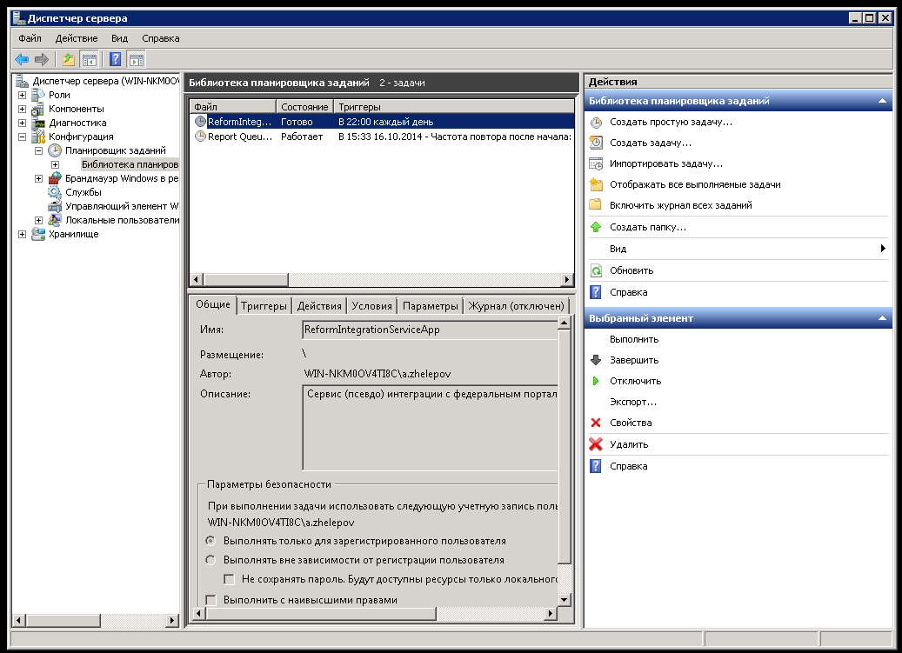

Рисунок 5.3 – Диспетчер сервера

Чтобы не влиять на скорость работы web-приложения «АИС: Объектовый учет», подсистема интеграции настроена на выполнение процесса обмена данными в ночное время, когда с системой объектового учета взаимодействует минимальное число пользователей.

Информационные системы для сферы ЖКХ быстро меняются под влиянием поступающих требований от заказчиков или правительства. Подсистема интеграции устроена таким образом, чтобы при переходе к новой версии максимально минимизировать затраты времени. Выпуск новой версии программы для обмена данными возможен при возникновении следующих ситуаций:

1. Реформа изменила API-интерфейс. В этом случае доработка подсистемы интеграции сводится к адаптации модулей сбора данных и обмена данными под новые возможности API-интерфейса;
2. Реформа добавила новые параметры интеграции. В этом случае доработка подсистемы интеграции сводится к адаптации модуля сбора данных.
   1. Интерфейс пользователя с системой

В данном подразделе рассматриваются возможности пользовательского интерфейса панели управления интеграцией, процесс установки пользовательской части и обработка возникающих в процессе работы web-приложения исключительных ситуаций.

* + 1. Руководство пользователя

Интерфейс панели управления интеграцией состоит из четырех html-страниц:

1. главная страница;
2. страница со списком запросов организации;
3. страница с историей вызова конкретного запроса;
4. страница отображения статистики процесса интеграции.

Чтобы попасть на главную страницу пользователю управляющей компании необходимо авторизоваться в системе и зайти в личный кабинет. На рисунке 5.4 отображено положение меню доступа на главную страницу панели управления интеграцией.

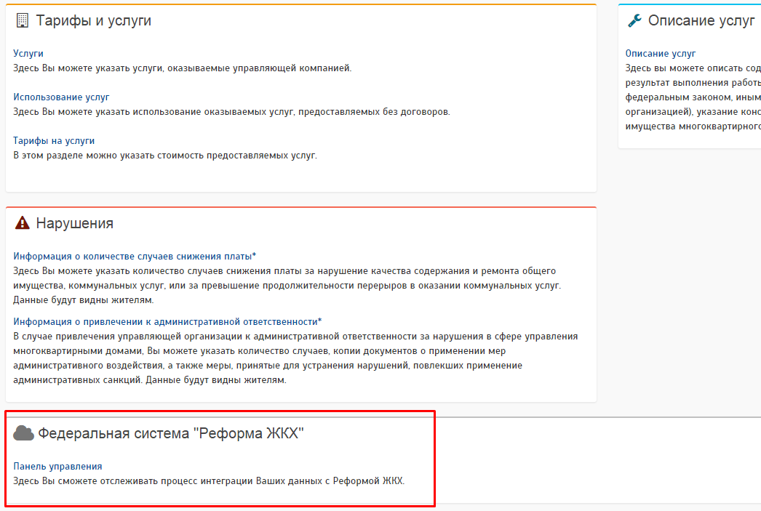

Рисунок 5.4 – Положение меню доступа на главную страницу интеграции

После перехода по ссылке пользователь попадает на главную страницу, представленную на рисунке 5.5.

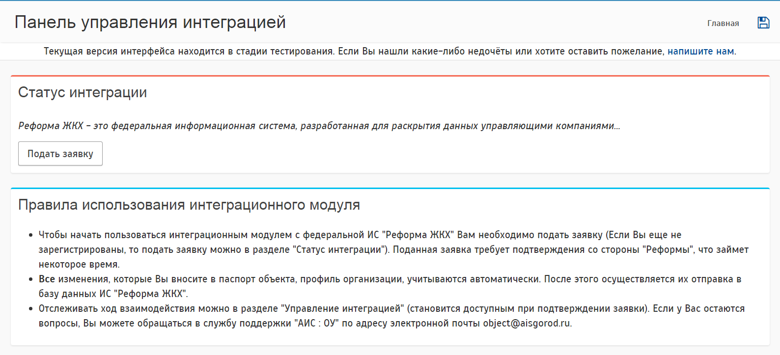

Рисунок 5.5 – Главная страница панели управления интеграцией

На главной странице пользователь УК может прочитать правила использования подсистемы интеграции и подать заявку на раскрытие данных своей организации.

После нажатия на кнопку о подаче заявки пользователь увидит диалоговое окно, представленное на рисунке 5.6.

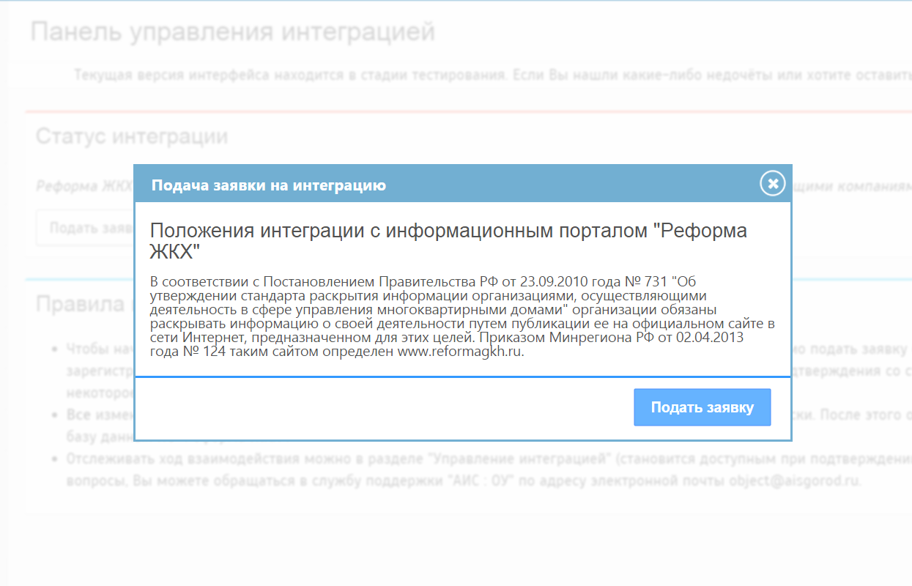

Рисунок 5.6 – Диалоговое окно подачи заявки на раскрытие данных

Диалоговое окно создано для подтверждения процесса подачи пользователем заявки, после которого статус главной страницы панели управления изменится, как указано на рисунке 5.7.

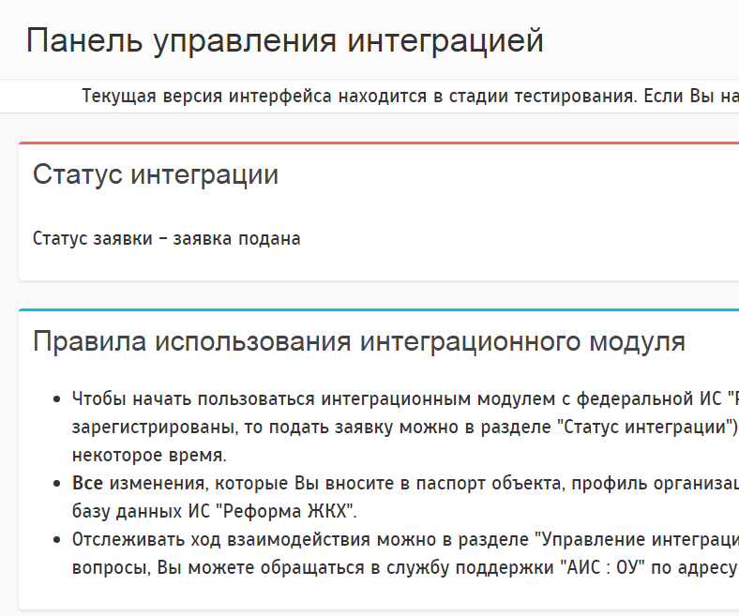

Рисунок 5.7 – Изменение статуса заявки после ее подачи

После рассмотрения и подтверждения заявки администратором портала, интерфейс главной страницы будет выглядеть, как представлено на рисунке 5.8.

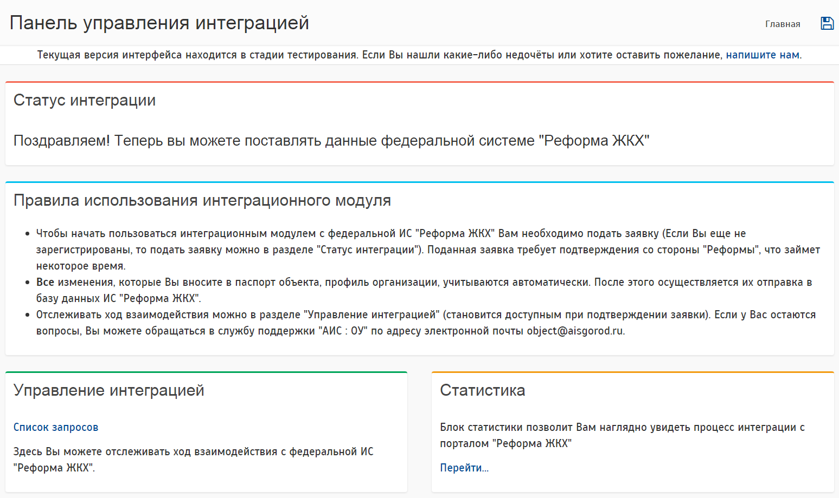

Рисунок 5.8 – Интерфейс панели управления после подтверждения заявки

В случае отклонения заявки на раскрытие данных, статус на главной странице также оповестит об этом пользователя. Вариант построения интерфейса в этом случае представлен на рисунке 5.9.

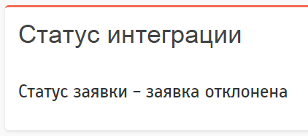

Рисунок 5.9 – Статус отклонения заявки

Подменю «Управление интеграцией» позволяет пользователю УК ознакомиться со списком интеграционных запросов, с помощью которых осуществляется раскрытие данных организации. Страница списка интеграционных запросов показана на рисунке 5.10.

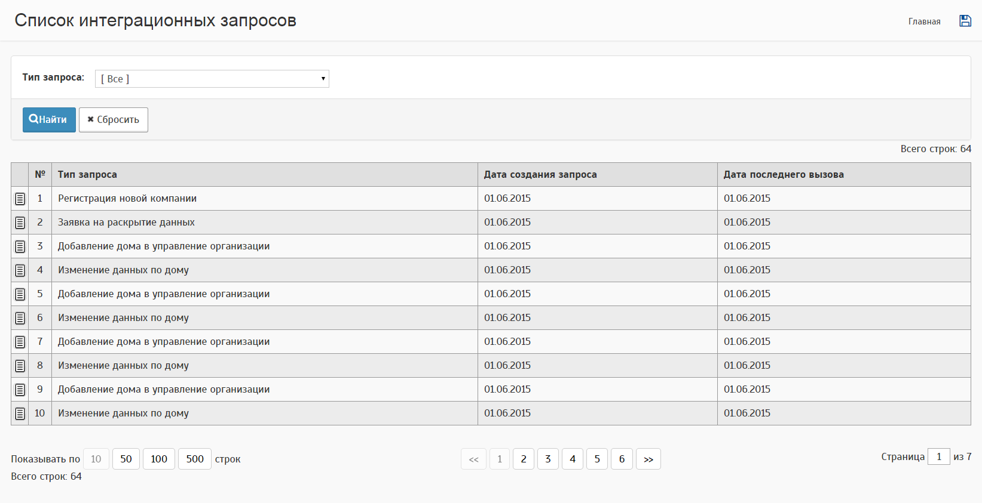

Рисунок 5.10 – Страница для отображения списка интеграционных запросов

Для удобства просмотра списка на странице есть фильтр, позволяющий отображать только определенные виды запросов. Для смены отображения групп и количества запросов пользователь может использовать встроенную пагинацию.

Для просмотра страницы истории вызова определенного запроса пользователь должен перейти по ссылке, которая представляет собой иконку и находится слева от названия интеграционного запроса в списке.

На рисунке 5.11 отображена страница истории вызова запроса.

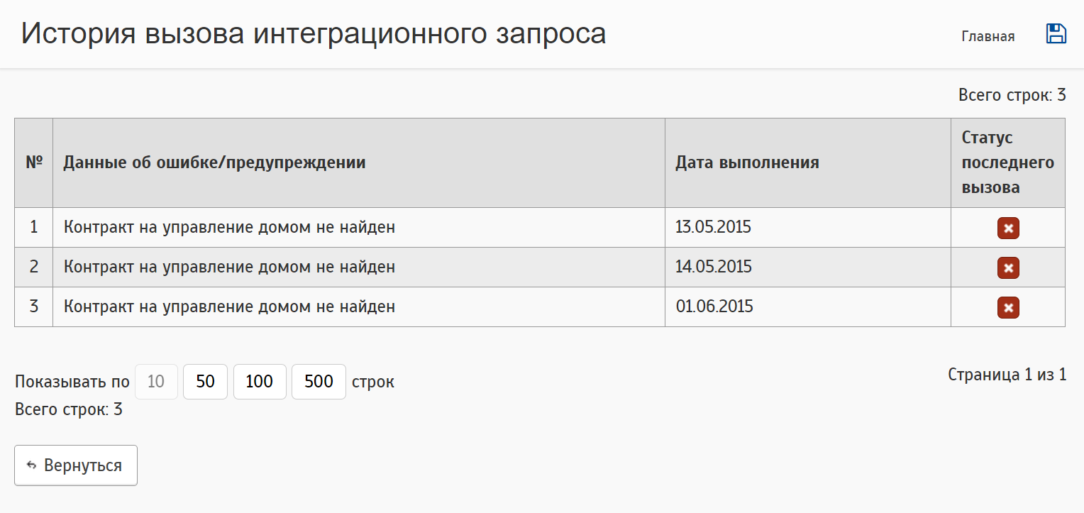

Рисунок 5.11 – Страница отображения истории вызова запроса

История вызова содержит записи о датах выполнения запроса и статусах их выполнения, а также информации об ошибках или предупреждениях интеграции.

Страница статистики интеграции позволяет наглядно демонстрировать пользователям УК процесс интеграции их данных. На рисунке 5.12 отображена страница статистики интеграции.

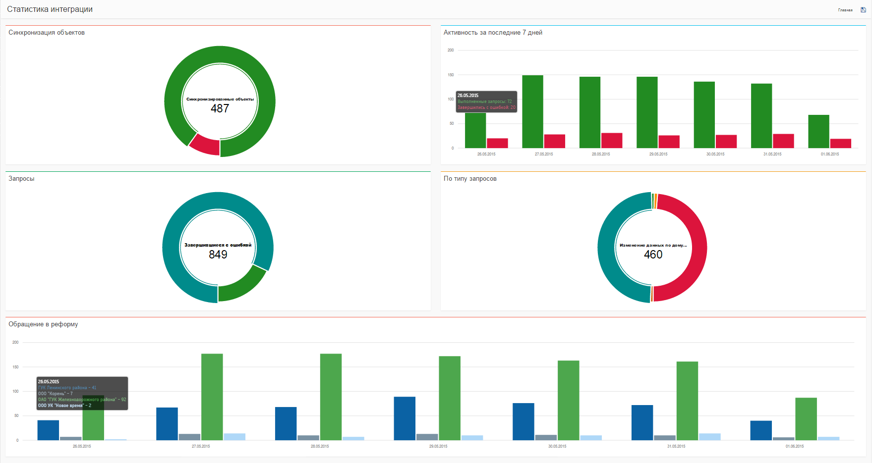

Рисунок 5.12 – Страница отображения статистики интеграции

Всего на странице представлено несколько графиков, каждый из которых отражает определенную характеристику процесса интеграции. График синхронизации объектов показывает соотношение сопоставленных объектов для «АИС: Объектовый учет» и «Реформа ЖКХ», находящихся в управлении организации. На рисунке 5.12 отображен рассматриваемый график.

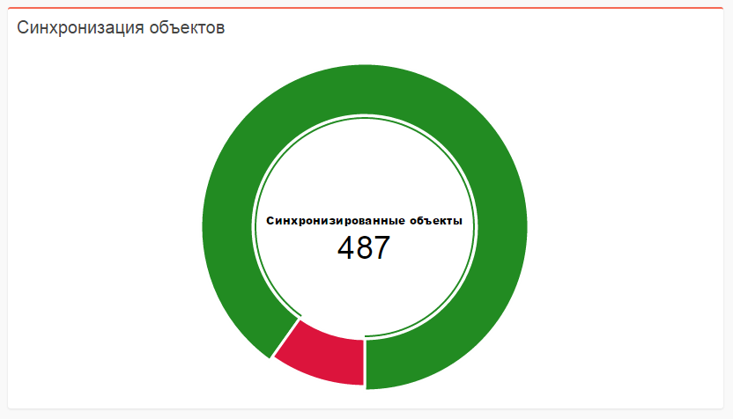

Рисунок 5.12 – График синхронизации объектов

Следующий график отражает активность организации за последние семь дней. Он показывает количество выполненных успешно и невыполненных интеграционных запросов по дням. На рисунке 5.13 отображен рассматриваемый график.

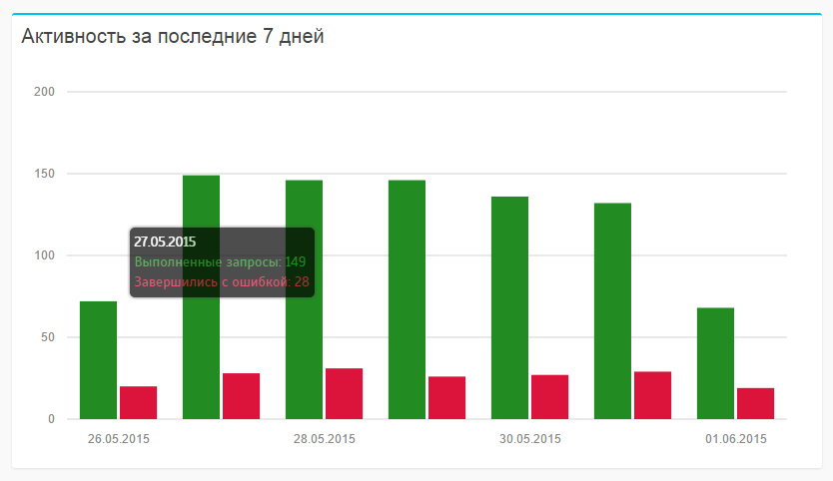

Рисунок 5.13 – График активности управляющей организации

График, представленный на рисунке 5.14, показывает общую статистику количества отправленных запросов по дням для всех организаций. Временной интервал отображения составляет последние семь дней.

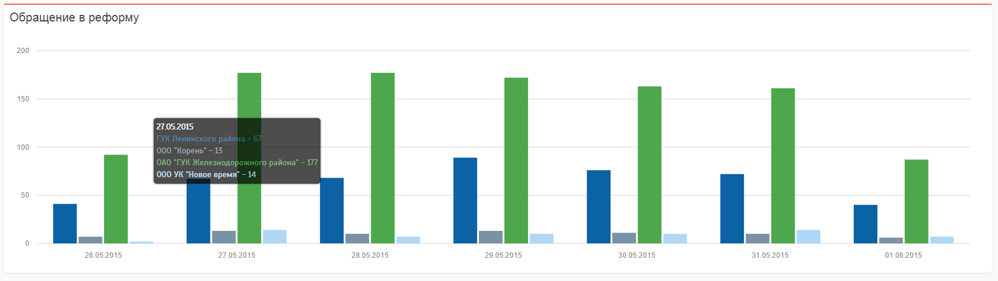

Рисунок 5.14 – Статистика интеграции для организаций.

* + 1. Инсталляция и настройка

Для использования подсистемы интеграции пользователям управляющих компаний необходимо зарегистрировать организацию в системе «АИС: Объектовый учет». Чтобы начать процесс раскрытия данных на сайте портала «Реформа ЖКХ», необходимо подать заявку и дождаться ее подтверждения. Никаких других дополнительных действий от пользователя не требуется, так как процесс интеграции данных полностью автоматизирован.

Взаимодействие с «АИС: Объектовый учет» возможно при наличии интернет соединения и любого установленного браузера, включая Internet Explorer 9 версии и выше.

* + 1. Исключительные ситуации и их обработка

Модуль пользовательского интерфейса разработан с учетом обработки всех возможных исключительных ситуаций.

Другая часть проекта, которая обеспечивает обмен данными между ИС, также обрабатывает все возможные исключительные ситуации, отображая текст возникающих ошибок в консоль.

1. Тестирование системы
   1. Условия тестирования

Реформа ЖКХ поддерживает два сервиса обмена данными: тестовый и рабочий. Тестовый контур используется для тестирования процесса взаимодействия Реформы и внешней системы. Рабочий сервис используется для приема настоящих данных управляющих компаний и дальнейшего их сохранения в базу данных Реформы.

Для начала обмена данными с федеральным порталом необходимо пройти два уровня проверки внешней системы интеграции: тестовый и испытательный. Первый уровень предполагает, что внешняя система должна быть подключена к тестовому сервису, с которым будет производиться обмен данными. Тестовый сервис предоставляет идентичный набор API-функций, что и рабочий. Это позволяет разработать подсистему с учетом всех особенностей интеграции. Испытательный уровень наступает в момент, когда компания-разработчик внешней системы присылает заявку Реформе, в которой говорится о готовности решения для интеграции данных. Администратор портала открывает доступ на рабочий контур и в течение установленного срока проверяет поставляемые данные. Если проверка данных проходит успешно, то внешней системе окончательно открывается доступ на оправку данных управляющих компаний.

* 1. Процесс тестирования

Процесс тестирования подсистемы интеграции данных можно условно разделить на три основных этапа:

1. тестирование в процессе разработки;
2. альфа-тестирование;
3. бета-тестирование.

Тестирование во время разработки подсистемы интеграции велось с применением методологии «белого ящика». Использование методологии позволило провести тщательную отладку решения интеграции.

Альфа-тестирование проводилось на этапе готовности подсистемы. В этом случае была выбрана методология «серого ящика». Использование методологии позволило лучше скоординировать действия сотрудника отдела качества компании «АИС: Город» и разработчика подсистемы.

Бета-тестирование подсистемы проводилось с непосредственным участием заказчиков подсистемы интеграции данных – пользователями управляющих компаний. В результате были исправлены недочеты и расширены возможности пользовательского интерфейса подсистемы интеграции.

* 1. Исходные данные для контрольных примеров

В процессе тестирования подсистемы интеграции наибольшее внимание было уделено информационному обмену. Тестирование было проведено для всех методов API-интерфейса.

В листинге 6.1 представлен контрольный пример xml-сообщения, сформированного API-методом установки дома в управление организацией (SetHouseToOrganizationLink()).

Листинг 6.1 – Xml-сообщение запроса на установку дома в управление

<s:Envelope xmlns:s="http://schemas.xmlsoap.org/soap/envelope/">

<s:Header>

<authenticate>s5nj2gii3f2n9dmvj0u06kllc4</authenticate>

</s:Header>

<s:Body xmlns:xsi="http://www.w3.org/2001/XMLSchema-instance" xmlns:xsd="http://www.w3.org/2001/XMLSchema">

<SetHouseLinkToOrganization xmlns="http://api-beta.reformagkh.ru/api_document_literal">

<house_id xmlns="">6949302</house_id>

<inn xmlns="">7325064546</inn>

<date_start xmlns="">2007-12-01</date_start>

<plan_date_stop xmlns="">2014-12-01</plan_date_stop>

</SetHouseLinkToOrganization>

</s:Body>

</s:Envelope>

В листинге 6.2 указывается ответ сервиса на запрос об установки дома в управление.

Листинг 6.2 – Ответное сообщение сервиса Реформы

<SOAP-ENV:Envelope xmlns:SOAP-ENV="http://schemas.xmlsoap.org/soap/envelope/" xmlns:ns1="http://api-beta.reformagkh.ru/api_document_literal" xmlns:xsi="http://www.w3.org/2001/XMLSchema-instance">

<s:Header xmlns:s="http://schemas.xmlsoap.org/soap/envelope/" />

<SOAP-ENV:Body>

<SOAP-ENV:Fault>

<faultcode>SOAP-ENV:Client</faultcode>

<faultstring>House under the management</faultstring>

<detail xsi:type="ns1:ErrorDetails">

<code>1012</code>

<name>House under the management</name>

<description>Дом уже под управлением</description>

</detail>

</SOAP-ENV:Fault>

</SOAP-ENV:Body>

</SOAP-ENV:Envelope>

В данном случае сервис вернул сообщение об ошибке выполнения метода. В сообщении говорится о том, что указанный в запросе дом уже находится под управлением.

В листинге 6.3 представлен контрольный пример xml-сообщения, сформированного API-методом для регистрации новой компании (SetNewCompany()).

Листинг 6.3 – Сообщение запроса о регистрации новой организации

<s:Envelope xmlns:s="http://schemas.xmlsoap.org/soap/envelope/">

<s:Header>

<authenticate>s5nj2gii3f2n9dmvj0u06kllc4</authenticate>

</s:Header>

<s:Body xmlns:xsi="http://www.w3.org/2001/XMLSchema-instance" xmlns:xsd="http://www.w3.org/2001/XMLSchema">

<SetNewCompany xmlns="http://api-beta.reformagkh.ru/api_document_literal">

<inn xmlns="">7325064546</inn>

<newCompanyData xmlns="">

<name_full>ОАО "Городская управляющая компания Ленинского района"</name_full>

<name_short>ГУК Ленинского района</name_short>

<okopf>1 10 00</okopf>

<firstname>Андрей</firstname>

<surname>Ворожецов</surname>

<middlename>Владимирович</middlename>

<position>Директор</position>

<ogrn xsi:nil="true" />

<date_assignment_ogrn>2010-06-07</date_assignment_ogrn>

<name_authority_assigning_ogrn xsi:nil="true" />

<legal_address>

<city_id>bebfd75d-a0da-4bf9-8307-2e2c85eac463</city_id>

<street_id>34d3d69a-6e9c-4b23-8652-4fdb60486103</street_id>

<house_number>3</house_number>

<building xsi:nil="true" />

<block xsi:nil="true" />

<room_number xsi:nil="true" />

</legal_address>

<actual_address>

<city_id>bebfd75d-a0da-4bf9-8307-2e2c85eac463</city_id>

<street_id>34d3d69a-6e9c-4b23-8652-4fdb60486103</street_id>

<house_number>3</house_number>

<building xsi:nil="true" />

<block xsi:nil="true" />

<room_number xsi:nil="true" />

</actual_address>

<post_address>

<city_id>bebfd75d-a0da-4bf9-8307-2e2c85eac463</city_id>

<street_id>34d3d69a-6e9c-4b23-8652-4fdb60486103</street_id>

<house_number>3</house_number>

<building xsi:nil="true" />

<block xsi:nil="true" />

<room_number xsi:nil="true" />

</post_address>

<phone>8(8422)272720</phone>

<site xsi:nil="true" />

<proportion_sf xsi:nil="true" />

<proportion_mo xsi:nil="true" />

</newCompanyData>

</SetNewCompany>

</s:Body>

</s:Envelope>

В листинге 6.4 указывается ответ сервиса на запрос о регистрации новой компании.

Листинг 6.4 – Ответное сообщение сервиса Реформы

<SOAP-ENV:Envelope xmlns:SOAP-ENV="http://schemas.xmlsoap.org/soap/envelope/" xmlns:ns1="http://api-beta.reformagkh.ru/api_document_literal" xmlns:xsi="http://www.w3.org/2001/XMLSchema-instance">

<s:Header xmlns:s="http://schemas.xmlsoap.org/soap/envelope/" />

<SOAP-ENV:Body>

<SOAP-ENV:Fault>

<faultcode>SOAP-ENV:Client</faultcode>

<faultstring>The company with INN already exist</faultstring>

<detail xsi:type="ns1:ErrorDetails">

<code>1032</code>

<name>The company with INN already exist</name>

<description>Управляющая организация с указанным ИНН уже зарегистрирована в системе</description>

</detail>

</SOAP-ENV:Fault>

</SOAP-ENV:Body>

</SOAP-ENV:Envelope>

Ответ сервиса Реформы содержит информацию о том, что регистрация компании необязательна, так как необходимые данные о ней уже есть.

В листинге 6.5 представлен контрольный пример xml-сообщения, сформированного запросом о подаче управляющей компанией заявки на раскрытие данных.

Листинг 6.5 – Сообщение запроса о подаче заявки

<s:Envelope xmlns:s="http://schemas.xmlsoap.org/soap/envelope/">

<s:Header>

<authenticate>s5nj2gii3f2n9dmvj0u06kllc4</authenticate>

</s:Header>

<s:Body xmlns:xsi="http://www.w3.org/2001/XMLSchema-instance" xmlns:xsd="http://www.w3.org/2001/XMLSchema">

<SetRequestForSubmit xmlns="http://api-beta.reformagkh.ru/api_document_literal">

<inns xmlns="">

<item>7325064546</item>

</inns>

</SetRequestForSubmit>

</s:Body>

</s:Envelope>

В листинге 6.6 указывается ответ сервиса на запрос о подачи заявки организацией.

Листинг 6.6 – Ответное сообщение сервиса Реформы

<SOAP-ENV:Envelope xmlns:SOAP-ENV="http://schemas.xmlsoap.org/soap/envelope/" xmlns:ns1="http://api-beta.reformagkh.ru/api_document_literal">

<s:Header xmlns:s="http://schemas.xmlsoap.org/soap/envelope/" />

<SOAP-ENV:Body>

<ns1:SetRequestForSubmitResponse>

<SetRequestForSubmitResult>

<item>

<inn>7325064546</inn>

<status>3</status>

</item>

</SetRequestForSubmitResult>

</ns1:SetRequestForSubmitResponse>

</SOAP-ENV:Body>

</SOAP-ENV:Envelope>

Ответное сообщение содержит информацию о том, что заявка организации с индивидуальным налоговым номером 7325064546 уже подавала ранее запрос на раскрытие данных. Это подтверждается значением статуса сообщения.

* 1. Результаты тестирования

Выбранная последовательность применения различных подходов к тестированию программного обеспечения показала свою эффективность.

На этапе разработки подсистемы интеграции постоянное тестирование модулей приложения с помощью методологии «белого ящика» позволило построить надежную архитектуру.

Альфа-тестирование подсистемы позволило выявить недоработки модуля сбора данных из паспорта объекта и профиля организации.

На этапе бета-тестирования подсистемы интеграции принимали участие непосредственные заказчики системы – управляющие организации. По результатам этой стадии тестирования были внесены правки в пользовательский интерфейс приложения интеграции и окончательно проверена правильность работы модуля обмена данными.

1. Экономический раздел
   1. Расчет показателя трудоемкости для разработанного программного продукта

Трудоемкость работ — это показатель, характеризующий затраты живого труда, выраженные в рабочем времени, затраченном на производство продукции или услуг. Величина данного параметра напрямую зависит от продолжительности периодов времени, занимаемых каждым из этапов проектирования программного продукта.

Чтобы выполнить разработку интеграционного слоя информационных систем необходимо начать с анализа предметной области, в которой будет использоваться создаваемый программный продукт.

После детального изучения сферы применения наступает время процесса прогнозирования временных затрат для каждого из этапов проектирования. Подходить к этим расчетам нужно ответственно, чтобы свести к минимуму погрешности в оценке трудоемкости работ по проекту.

В настоящее время для определения трудоемкости разработки информационных приложений применяется способ оценки работ в человеко-часах. Эффективность методики подтверждена ведущими современными IT-компаниями.

Величина параметра трудоемкости для разрабатываемого программного решения состоит из суммы значений трудоемкости для каждого этапа разработки и рассчитывается по формуле 7.1:

$T_{об}=\sum_{i=1}^{n}{t_{i}}$, (7.1)

где $T_{об}$– общая трудоемкость разработки программного продукта,

$t_{i}$– трудоемкость разработки i-го этапа проектирования,

*n* - общее количество этапов проектирования.

Проанализировав формулу n, можно утверждать, что если проект разделен на большее количество стадий разработки, то искомая оценка трудоемкости выполняемых работ будет точнее. В таблице 7.1 приведены данные о расчете величины параметра трудоемкости для каждого из этапов проектирования и для всего проекта в целом.

Таблица 7.1 – Поэтапная и общая оценка трудоемкости программного решения

| Этап разработки | Вид работ | Длительность работ (чел. × час.) |
| --- | --- | --- |
| Формирование требований к системе | Исследование предметной области объекта проектирования. Анализ требований пользователей | 40 |
| Разработка технического задания | Написание документов технического задания на систему. Утверждение технического задания | 50 |
| Изучение принципов и методологий информационных обменов | Выбор методики обмена сообщениями и изучение принципов ее работы | 40 |
| Реализация программного решения | Разработка информационного продукта на языке программирования | 250 |
| Альфа-тестирование системы | Проведение тестирования разработанного программного решения на тестовых данных. Устранение ошибок | 60 |
| Бета-тестирование | Проведение мер по тестированию с использованием реальных данных пользователей. | 40 |
| Написание рабочей документации | Разработка сопроводительной документации на систему | 50 |
| Процесс внедрения | Поставка готового решения пользователям | 10 |
| Итого: |  | 540 |

Общая продолжительность рабочего времени, затраченного на разработку программного продукта составила 540 ч., что примерно составляет 68 8-ми часовых рабочих дней.

В таблице 7.2 представлен график проведения работ по проекту.

Таблица 7.2 – График проведения работ по проекту

|  |  |  |  |  |  |  |  |  |  |  |  |
| --- | --- | --- | --- | --- | --- | --- | --- | --- | --- | --- | --- |
| Вид работ | Исполнитель | Трудоемкость, чел.-час. | Кол-во дней | Продолжительность работы | | | | | | | |
|
| 5 | 6 | 5 | 28 | 7 | 5 | 6 | 2 |
| 1. Формирование требований к системе | Инженер - программист | 40 | 5 |  |  |  |  |  |  |  |  |
| 2. Разработка технического задания | Инженер - программист | 50 | 7 |  |  |  |  |  |  |  |  |
| 3. Изучение принципов и методологий информационных обменов | Инженер - программист | 40 | 5 |  |  |  |  |  |  |  |  |
| 4. Реализация программного решения | Инженер - программист | 250 | 32 |  |  |  |  |  |  |  |  |
| 5. Альфа-тестирование системы | Инженер - программист и  сотрудник отдела QA | 60 | 8 |  |  |  |  |  |  |  |  |
| 6. Бета-тестирование | Инженер - программист , сотрудник отдела QA, заказчики системы | 40 | 5 |  |  |  |  |  |  |  |  |
| 7. Написание рабочей документации | Инженер - программист | 50 | 7 |  |  |  |  |  |  |  |  |
| 8. Процесс внедрения | Инженер-программист | 10 | 2 |  |  |  |  |  |  |  |  |
| Общая трудоемкость и длительность проведения работ по проекту | | 540 | 71 |  | | | | | | | |

* 1. Расчет затрат на материальные ресурсы и сырье

Материальные ресурсы – это различные виды сырья, материалов, топлива, энергии, комплектующих и полуфабрикатов, которые хозяйствующий субъект закупает для использования в хозяйственной деятельности с целью выпуска продукции, оказания услуг и выполнения работ.

Процесс дипломного проектирования требовал определенный ресурс в виде материальных и сырьевых затрат. Расчет стоимости необходимых материалов производился с помощью формулы 7.2:

$З_{м}=\sum_{i=1}^{n}{P_{i}×Ц_{i}}$, (7.2)

где $P_{i}$– расход i-го вида материального ресурса, натуральные единицы,

- цена за единицу i-го вида материального ресурса,

*i* - вид материального ресурса,

*n* - общее количество всех видов материальных ресурсов.

Результаты расчетов затрат на материальные ресурсы приведены в таблице 7.3.

Таблица 7.3 – Сумма затрат на материальные ресурсы

|  |  |  |  |  |
| --- | --- | --- | --- | --- |
| Наименование | Единица измерения | Количество израсходованного материала | Цена за единицу, руб. | Сумма, руб |
| 1. Ноутбук | шт. | 1 | 26 700 | 26 700 |
| 2. Принтер | шт | 1 | 4 750 | 4 750 |
| 3. Канцелярские принадлежности | шт | 1 | 500 | 500 |
| Полная сумма затрат на материальные ресурсы | | | | 31 950 |

Общая стоимость расходных материалов рассчитывается также по формуле 7.2. Необходимые расчеты отображены в таблице 7.4.

Таблица 7.4 – Расчет стоимости затрат на расходные материалы

|  |  |  |  |  |
| --- | --- | --- | --- | --- |
| Наименование | Единица измерения | Количество израсходованного материала | Цена за единицу, руб. | Сумма, руб |
| 1. Оплата услуг интернет-провайлера | руб./мес. | 4 | 350 | 1400 |
| 2. Бумага для принтера | упак. | 1 | 200 | 200 |
| Полная сумма затрат на расходные материалы | | | | 1 600 |

Расчет стоимости затраченной электроэнергии в процессе написания дипломного проекта производится на основе действующих тарифов на электроэнергию, устанавливаемых региональными энергетическими комиссиями. Общая сумма  энергетических затрат рассчитывается по формуле 7.3:

$З_{э}=\sum_{i=1}^{n}{P_{i}×T_{i}×Ц}$, (7.3)

где $З_{э}$– сумма затрат на электроэнергию,

- паспортная мощность электрооборудования i-го вида, измерятся в кВт,

Ц - тариф электроэнергии, $руб./кВт × ч$.

i - вид прибора электрооборудования,

n - общее число электроприборов.

Необходимые расчеты затрат на электроэнергию приведены в таблице 7.5.

Таблица 7.5 – Расчет затрат на электроэнергию

|  |  |  |  |  |
| --- | --- | --- | --- | --- |
| Наименование единицы оборудования | Паспортная мощность, кВт. | Время работы оборудования, ч | Тариф электроэнергии, $руб/кВт × ч$ | Сумма, руб |
| Ноутбук | 0,1 | 540 | 2,9 | 156,6 |
| Принтер | 0,1 | 1 | 0,29 |
| Освещение рабочего места | 0,03 | 200 | 17,4 |
| Итого за электроэнергию | | | | 174,29 |

* 1. Расчет затрат на оплату труда

Заработная плата начисляется, исходя из установленных на предприятии тарифов, сдельных расценок, окладов и сведений о фактически отработанном работниками времени или сведений об объемах выпущенной продукции. Расчет зарплаты производится на основании таких документов, как штатное расписание, положение об оплате труда, приказы о приеме на работу, трудовые договора и дополнения к ним.

Величину отчислений на социальные нужды определяют исходя из включенной в смету суммы заработной платы и установленных норм отчислений на эти цели.

Расчет суммы затрат на оплату труда ($З_{тр}$) производится по формуле 7.4:

${ З}_{тр}=\sum_{i=1}^{n}{ЧС_{i}×T}$, (7.4)

где T – количество часов, затраченных на дипломное проектирование,

$ЧС_{i}$– часовая ставка сотрудника,

i – номер сотрудника,

n – общее количество сотрудников.

Расчеты заработных отчислений приведены в таблице 7.6.

Таблица 7.6 – Расчет заработной платы сотрудников

|  |  |  |  |
| --- | --- | --- | --- |
| Квалификация сотрудника | Трудоемкость, $чел. ×час$. | Часовая ставка, руб. | Сумма, руб. |
| 1. Инженер-программист | 540 | 80 | 43 200 |
| 2. QA-специалист | 10 | 100 | 1 000 |
| Итого затрат на начисление заработных плат |  |  | 44 200 |

* 1. Расчет отчислений в социальные фонды

Обязательное страхование составляет часть государственной системы социальной защиты граждан, спецификой которой является осуществление в соответствии с федеральным законом страхования работающих граждан Российской Федерации от возможного изменения материального и социального положений. Страховой случай наступает в случае нетрудоспособности гражданина.

В таблице 7.7 приведены расчеты обязательных страховых взносов.

Таблица 7.7 – Отчисления на обязательные страховые взносы

|  |  |  |  |  |  |  |  |
| --- | --- | --- | --- | --- | --- | --- | --- |
|  | Пенсионный фонд | | | ФФОМС | ФСС | Страхование от несчастных случаев | Налоговая нагрузка |
| Для лиц 1966 г.р. и старше | Для лиц 1967 г.р. и моложе | |
| Страховая часть | Страховая часть | Накопительн-ая часть |
| Общий режим | 22 | 16 | 6 | 5,1 | 2,9 | 0,2 | 30,2 |
| Плательщики, применяющие УСН |
| Плательщики, переведенные на ЕНВД |
| Начислено заработной платы, руб. | | | | | | | 44 200 |
| Сумма взносов, руб. | | | | | | | 13 348,4 |

* 1. Расчет амортизации оборудования

Амортизация оборудования - это исчисляемый в денежном выражении износ основных средств в процессе их производственного использования. Расходы на амортизацию ($P_{a}$) выражаются при помощи формулы 7.5:

$P_{a}=\sum_{i=1}^{n}{\frac{C_{i}×H_{ai}×T_{pi}}{100 ×T_{эi}}}$, (7.5)

где $C_{i}$– стоимость i-го оборудования,

$H_{ai}$– годовая норма амортизации i-го оборудования, %,

$T_{pi}$– время работы i-го оборудования за весь период разработки дипломного проекта, ч.,

$T_{эi}$– эффективный фонд времени работы i-го оборудования за год, ч/год,

*i* – вид оборудования,

*n* – общее число различного оборудования.

При установленной годовой норме амортизационных начислений в 20 % расходы составят:

* 1. Расчет себестоимости разработки

Стоимость разработки информационной системы вычисляется из совокупности всех средств затраченных на материальные ресурсы и расходные материалы. При подсчете также учитывается заработная плата сотрудников и обязательные отчисления в фонды социального страхования.

Расчет стоимости программного продукта, разработанного в рамках дипломного проектирования приведен в таблице 7.8:

Таблица 7.8 – Расчет себестоимости программного обеспечения

|  |  |
| --- | --- |
| Статьи затрат | Сумма, руб |
| 1. Затраты на материальные ресурсы | 31 950 |
| 2. Затраты на расходные материалы | 1 600 |
| 3. Затраты на электроэнергию | 174,29 |
| 4. Затраты на заработную плату сотрудникам | 44 200 |
| 5. Обязательные страховые отчисления | 13 348,4 |
| 6. Амортизация оборудования | 1649 |
| Итого: | 92 921,7 |

* 1. Расчет плановой прибыли

От того, насколько достоверно определена плановая прибыль, будет зависеть успешная финансово-хозяйственная деятельность предприятия. Расчет плановой прибыли должен быть экономически обоснованным. Это позволит осуществлять своевременное и полное финансирование инвестиций, прироста собственных оборотных средств и соответствующих выплат сотрудникам.

Плановая прибыль реализации программного решения рассчитывается по формуле 7.6:

$П= \frac{С_{пол}×Р_{н}}{100}$, (7.6)

где $С_{пол}$– полная себестоимость, руб.,

$Р_{н}$– норматив рентабельности.

При нормативе рентабельности, равном 30%, прибыль будет составлять 26 908,9 руб. С учетом налога на прибыль, составляющим 20 %, доход составит:

* 1. Расчет основных технико-экономических показателей и эффективности использования программного продукта

Экономический эффект – это величина, характеризующая достигнутые благодаря созданию или совершенствованию ПО дополнительные экономические результаты.

Экономическая эффективность - результативность экономической деятельности, экономических программ и мероприятий, характеризуемая отношением полученного экономического эффекта к затратам факторов, обусловившим получение этого результата.

Основными пользователями информационной системы “Объектовый учет” являются управляющие компании, которые занимаются сбором данных по домам находящимся под их управлением и решением проблем сферы ЖКХ. Другая информационная система федерального масштаба “Реформа ЖКХ” заинтересована в получении и раскрытии данных управляющих компаний со всей территории РФ. Следует заметить, что обмен информацией с федеральной системой обязателен для управляющих компаний в соответствии с постановлением правительства Российской Федерации от 23.09.2010 года № 731 “Об утверждении стандарта раскрытия информации организациями, осуществляющими деятельность в сфере управления многоквартирными домами”.

До разработки интеграционного слоя между представленными информационными системами весь обмен данными между управляющими компаниями и “Реформой ЖКХ” был не автоматизирован. Как правило, в управляющей компании был сотрудник, который занимался сбором необходимой информации и заполнял ее на сайте “Реформы”. Заработная плата среднестатистического офисного сотрудника составляет 20 000 руб. Помимо ее выплаты компания делает обязательные страховые отчисления в размере 30,2% от заработной платы работника. Несложно посчитать затраты управляющий компании за год:

$$ЗП=12 ×\left(20 000+20 000 ×0,302\right)= 312 480 руб.(26 040 руб./мес.)$$

При согласии управляющих компаний использовать встроенный интеграционный модуль системы “Объектовый учет” работа по информационному обмену будет полностью автоматизирована. Учитывая стоимость разработки (92 921,7 руб.), программное решение покажет свою экономическую выгоду уже после 4 месяцев внедрения.

Чтобы рассчитать экономическую эффективность разработанного ПО необходимо воспользоваться формулой для расчета экономического эффекта 7.7:

$Э_{э}=\frac{П}{С_{пол}} ×100\%=24\%$, (7.7)

где $Э_{э}$– экономический эффект, %,

$П$– прибыль (с вычетом налога на прибыль), руб.,

$С_{пол}$– себестоимость проекта, руб.

Экономический эффект равен:

$$Э_{э}= \frac{22 301,2}{92 921,7} ×100\%=24\%$$

Нормативное значение экономической эффективности составляет 15 %. Так как рассчитанный коэффициент превышает эту величину, то производство и внедрение интеграционной системы считается эффективным.

1. Безопасность и экологичность проекта
   1. Исходные данные

Исходные данные дипломного проектирования описаны в таблице 8.1.

Таблица 8.1 – Исходные данные

| Данные | Название |
| --- | --- |
| Тема дипломного проекта | Подсистема интеграции с федеральной системой «Реформа ЖКХ» для «АИС: Объектовый учет». |
| Технологический процесс | Проектирование интеграционного модуля для двух ИС. |
| Оборудование, в т.ч. паспортные данные | Ноутбук, принтер. |
| Персонал (состав, профессии) | Инженер-программист, сотрудник отдела QA (отдел контроля качества). |
| Исходное состояние системы, ресурсы, материалы | Сервер – основной ресурс, на котором осуществляется хранение данных ИС «АИС: Объектовый учет», запуск интеграционной службы, обеспечивающей обмен данными. |
| Энергоносители (электричество, вода, пар, газ, уголь) и их характеристики | Энергоноситель – электрическая сеть с напряжением 220 В. |
| Расположение рабочего места, функции персонала | Рабочий персонал располагается в офисе. Каждый сотрудник имеет персональный компьютер, с помощью которого выполняет свои прямые обязанности. Инженер-программист проектирует программные решения и занимается автоматизацией процессов. Сотрудник отдела QA тестирует и выявляет ошибки программного обеспечения, разработанного программистом. |
| Признаки отнесения объекта к опасным промышленным объектам | - |
| Санитарная характеристика объекта | - |
| Характеристика помещений по электроопасности | Помещение без повышенной опасности. |
| Характеристика среды помещений | Сухие помещения. |
| Категория производства по взрывопожарной опасности | Д – пониженная пожароопасность. |
| Класс пожароопасной зоны | - |
| Класс взрывоопасной зоны | - |
| Рассматриваемые стадии «жизненного цикла» продукции | реализация программного решения, альфа-тестирование, бета-тестирование, написание рабочей документации, процесс внедрения |
| Классы условий труда в соответствии с Картой аттестации рабочего места по условиям труда: по вредности, по травмоопасности | По вредности – вредный (III класс).  По травмоопасности – допустимый (II класс). |
| Вредные и опасные производственные факторы | См. рис. 8.2 |
| Виды загрязнений окружающей среды | - |
| Возможные чрезвычайные ситуации | См. п. 9.3.3 |

* 1. Перечень нормативных документов и актов

В списке представлен перечень основных нормативных документов:

1. Санитарные правила и нормы. СанПиН 2.2.2./2.4.1340-03 Гигиенические требования к персональным электронно-вычислительным машинам и организации работы;
2. «Руководство по гигиенической оценке факторов рабочей среды и трудовых процессов. Критерии и классификация условий труда». Р 2.2.2006-05;
3. ГОСТ 12.0.003-74.ССБТ. (СТ СЭВ 790-77) Опасные и вредные производственные факторы. Классификация. М.: Изд-во стандартов, 1996;
4. ГОСТ 12.1.003-83.ССБТ. Шум. Общие требования безопасности. М.: Изд-во стандартов.1996;
5. ГОСТ 12.1.004-91.ССБТ. Пожарная безопасность. Общие требования. М.: Изд-во стандартов, 1996;
6. ГОСТ 12.1.005-88.ССБТ. Общие санитарно-гигиенические требования к воздуху рабочей зоны. М.: Изд-во стандартов, 1996.
7. ГОСТ 12.1.006-88.ССБТ. Электромагнитные поля радиочастот. Допустимые уровни на рабочих местах и требования к проведения контроля. М.: Изд-во стандартов, 1998;
8. ГОСТ 12.1.019-79.ССБТ (СТ СЭВ 4880-84). Электробезопасность. Общие требования. М.: Изд-во стандартов, 1996;
9. ГОСТ 12.1.030-81.ССБТ. Электробезопасность. Защитное заземление зануление. М.: Изд-во стандартов, 1996;
10. ГОСТ 12.1.038-82.ССБТ. Электробезопасность. Предельно-допустимые значения напряжений прикосновения и токов. М.: Изд-во стандартов, 1996;
11. Правила устройства электроустановок. М.: Энергия, 1987;
12. Общесоюзные нормы технологического проектирования ОНТП 24-86., М.: МВД СССР, 1986;
13. СНиП 2.01.02-85. Противопожарные нормы. М.: Стройиздат,1986;
14. СНиП 2.04.05-86. Отопление, вентиляция, кондиционирование воздуха. М.: Стройиздат, 1988;
15. СНиП 23-05-95. Естественное и искусственное освещение. Анализ проектирования. М.: Энерго, 1996;
16. Р 2.2.013-94. Гигиена труда. М.: Госкомсанэпиднадзор России, 1994;
17. Правила пожарной безопасности в Российской Федерации – ППБ 01 03;
18. Нормы пожарной безопасности – НПБ 88-2001. Установки пожаротушения и сигнализации. Нормы и правила проектирования.
    1. Анализ потенциальных опасностей

Опасность – это возможность возникновения обстоятельств, при которых материя, поле, энергия, информация или их сочетание могут таким образом повлиять на сложную систему, что приведет к ухудшению или невозможности ее функционирования и развития; вероятность того, что может произойти какой-то вред.

Помимо множества определений понятия «опасности» существует аксиома, гласящая: «Ни в одном виде деятельности невозможно достичь абсолютной безопасности, поэтому любая деятельность потенциально опасна».

Следуя аксиоме логично предположить, что процесс проектирования дипломного проекта также таит в себе ряд опасностей. В основном они относятся к группе техногенных опасностей, потому что разработка связана с использованием офисного оборудования.

Во избежание возникновения негативных производственных факторов была разработана блок-схема обеспечения безопасности объекта проектирования, представленная на рисунке 8.1.



Рисунок 8.1 – Обеспечение безопасности объекта проектирования

* + 1. Анализ вредных и опасных производственных факторов

В процессе трудовой деятельности человек может подвергаться вредным и опасным производственным факторам. Вредные факторы вызывают заболевания, а опасные травмы.

ГОСТ 12.0.003-74 разделяет производственные факторы на четыре группы: физические, химические, биологические и психофизиологические. На рисунке 8.2 приведена их классификация.



Рисунок 8.2 Классификация опасных и вредных производственных факторов

На рабочее место инженера-программиста свое влияние оказывают, как правило, только две группы факторов: психофизиологические и физические.

Психофизиологические факторы проявляются в связи со специфическими условиями труда. В процессе трудовой деятельности программист испытывает:

1. умственное перенапряжение, потому что решаемые задачи часто требуют нестандартных решений;
2. эмоциональные перегрузки, когда обнаруженная проблема или поставленная задача требуют немедленного решения;
3. монотонность труда, если процесс разработки однообразен;
4. нервно-психические перегрузки из-за систематического недосыпания.

При игнорировании или не провождении профилактических мероприятий (полноценный отдых, отвлечение от рабочего процесса) все перечисленные психофизиологические элементы могут привести к серьезным заболеваниям нервной системы и нарушениям мозговой деятельности.

Физические факторы оказывают негативное влияние на работника. На рабочем месте инженера-программиста таких факторов может быть несколько:

1. пыль на рабочем месте – при больших скоплениях может вызывать заложенность дыхательных путей или появление аллергических заболеваний (кашель, сыпь и т.д.);
2. недостаточная освещенность или излишняя яркость экрана – вызывает перенапряжение глаз, что в итоге приводит к сильному ухудшению зрения;
3. шум от работающего компьютерного вентилятора. Наличие постоянного шумового «сопровождения» притупляет работу органов слуха.
   * + 1. Гигиенические требования к организации рабочего места

Рабочее место, оснащенное ПЭВМ должно полностью соответствовать гигиеническим требованиям, описанным в документе СП 2.2.2/2.4.1340-03. Наиболее важное положение – это выбор помещения для рабочего места сотрудника, которое должно удовлетворять следующим критериям:

1. при выборе рабочего места, оборудованного компьютером, предпочтение следует отдавать помещениям, ориентированным на север или северо-восток;
2. не допускается оборудовать рабочее место для работы с ПК в помещениях, расположенных в цокольных и подвальных помещениях;
3. площадь на одно рабочее место с ПК на базе электронно-лучевой трубки должна составлять не менее 6 м2, а при работе с жидкокристаллическими (плазменными) мониторами – 4,5 м2;
4. рабочий стол (рабочее место) размещают таким образом, чтобы монитор был ориентирован боковой стороной к окнам, а естественный свет падал преимущественно слева;
5. в целях защиты от прямых солнечных лучей на окнах должны быть солнцезащитные жалюзи или однотонные шторы из плотной ткани, которые выполняют и функцию звукопоглощения. Цвет штор должен гармонировать с цветом стен, ширина занавесей в 2 раза больше ширины окна, для того чтобы их можно было повесить в складки;
6. в помещении проводится ежедневная влажная уборка, включая уборку пыли с экранов мониторов, столов, подоконников, а также систематическое проветривание после каждого часа работы.

Конструктивные особенности рабочего места должны удовлетворять следующим правилам:

1. экран монитора должен находиться от глаз пользователя на расстоянии не менее 50 см (оптимально 60 - 70 см). Уровень глаз должен приходиться на центр или 2/3 высоты экрана;
2. конструкция рабочего места (стола, стула, кресла и т.п.) должна обеспечивать поддержание рациональной рабочей позы - корпус выпрямлен, сохранены естественные изгибы позвоночного столба, голова слегка наклонена вперед, для снятия статического напряжения с плечевого пояса и рук предплечья опираются на поверхность стола. Рациональная рабочая поза позволит снизить напряжение мышц шейно-плечевой области, мышц спины и предупредить развитие утомления;
3. рабочий стул (кресло) должен быть подъемно-поворотным, регулируемым по высоте и углам наклона сиденья и спинки, а также расстоянию спинки от переднего края сиденья, при этом регулировка каждого параметра должна быть независимой, легко осуществляемой и иметь надежную фиксацию;
4. при наличии высокого стола и стула, не соответствующих росту работника, следует использовать регулируемую по высоте подставку для ног.

Важным гигиеническим фактором рабочего процесса является удобство восприятия картинки монитора ПЭВМ. Для этого экран должен удовлетворять требованиям:

1. возможность изменения угла поворота в горизонтальной и вертикальной плоскостях с фиксацией в удобном для пользователя положении;
2. возможность регулировки яркости и контрастности матрицы экрана;
3. поверхность экрана должна быть матовой, что позволит избежать появления бликов.

В процессе работы за ПВЭМ необходимо строго соблюдать режим труда и отдыха. Максимальная непрерывная продолжительность работы за компьютером не должна составлять более 40 минут, после прохождения, которых необходимо выполнять профилактические упражнения для органов зрения и другие физкультурные мероприятия.

* + - 1. Микроклимат на рабочем месте

Микроклимат помещений – это климат внутренней среды помещений, который определяется действующими на организм человека сочетаниями температуры, влажности и скорости движения воздуха, а также температуры окружающих поверхностей.

ГОСТ 12.1.005-88 описывает основные параметрические требования к микроклимату помещений для работы с ПЭВМ:

1. температура помещения в теплый период должна составлять 20-24°С, в холодный – 22-24 °С, в переходный – 18-22 °С;
2. допуск температурных колебаний должен быть не более 4%;
3. подвижность воздуха – от 0,1 до 0,2 м/с;
4. влажность воздуха – 60-70%;
5. недопустимость запыленности и загазованности воздуха.

Нарушение указанных норм может привести к появлению ряда негативных последствий для человека:

1. снижение работоспособности;
2. нарушение самочувствия.
   * + 1. Освещенность рабочего места

Свет играет очень большую роль в рабочем процессе. Хорошо спроектированная система освещения способствует повышению работоспособности и оказывает положительное психологическое воздействие на трудящегося.

При недостатке освещенности на рабочем месте обостряются проблемы со зрением, так как человек, работающий за ПЭВМ, вынужден больше напрягать зрительные органы.

Существует три вида освещения рабочего пространства: естественное, искусственное и совмещенное.

Естественное освещение – это освещение, создаваемое направленным или рассеянным светом или светом неба, проникающим через световые проемы помещения.

Искусственным освещением называется освещение рабочего пространства, создаваемое при помощи осветительных приборов. Данный тип освещения применяется при работе в темное время суток и днем, когда не удается обеспечить нормированные показатели естественного освещения. Одним из типов искусственного освещения является рабочее (остальные типы: аварийное, эвакуационное и охранное), которое подразделяется на общее и комбинированное. Комбинированный тип освещения должен применяться в помещениях, где установлены ПЭВМ согласно документу СНиП II-4-79.

Единицей измерения освещенности помещения является «люкс». Требования к величине освещенности отображены в таблице 8.2.

Таблица 8.2 – Нормы освещенности рабочего места

|  |  |  |
| --- | --- | --- |
|  | Общая освещенность, лк | Комбинированная освещенность, лк |
| Зрительная работа высокой точности | 300 | 750 |
| Зрительная работа средней точности | 200 | 300 |

Одно из важных гигиенических требований – это создание равномерного освещения рабочего пространства. Игнорирование или не следование данному правилу ведет к перенапряжению зрительных органов, а впоследствии к заметному ухудшению зрения.

* + - 1. Шум на рабочем месте

Шум – это общебиологический раздражитель, и в определенных условиях он может влиять на системы органов и организм человека в целом. Подвергаясь постоянному шумовому воздействию, страдают не только органы слуха, но и центральная нервная система и отделы головного мозга. Это приводит к быстрому утомлению, потере концентрации и снижению производительности.

На рабочем месте оператора ПЭВМ существует множество различных источников шума: компьютерный вентилятор, жесткий диск, печатающий принтер и т.д.

В соответствии с СанПиН 2.2.2./2.4.1340-03 допустимый уровень звукового давления при работе с ПЭВМ не должен быть больше 65 дБ. Если указанный шумовой порог превышается, то нормирование уровня звука достигается за счет установки малошумного оборудования и установки специальных звукопоглощающих панелей, корпусов для оборудования.

* + - 1. Электромагнитные и ионизирующие излучения на рабочем месте

Электромагнитное излучение – это излучения, которое прямо или косвенно вызывает ионизацию среды. Для человека данный тип излучения представляет большую опасность и приводит к возникновению различных патологий.

Основным источником электромагнитного излучения на рабочем месте инженера-программиста является монитор, и чтобы защититься от его вредного воздействия необходимо следовать правилам:

1. произвести замену ЭЛТ-монитора (электронно-лучевая трубка) на жидкокристаллический или LED, так как уровень их излучения на порядок ниже;
2. установить монитор в угол, чтобы излучение поглощалось стенами;
3. по возможности сокращать время работы за компьютером.

Ионизирующее излучение – это излучение, вызывающее ионизацию среды, очень опасно для человека, так как потоки заряженных частиц приводят к нарушениям работы организма на клеточном уровне.

Средствами защиты от ионизирующего излучения являются:

1. регламентирование времени работы за компьютером согласно санитарным нормам;
2. нахождение на расстоянии 50-70 см и большем от экрана монитора. Излучение на этой дистанции составляет 0,08 мкР/ч, что соответствует допустимой нормы.
   * 1. Анализ воздействия на окружающую среду

Проектирование квалификационной работы подразумевает под собой разработку программного продукта и написание технической документации. Никакого воздействия на окружающую среду не оказывается.

* + 1. Анализ возможных чрезвычайных ситуаций

Чрезвычайной ситуацией (ЧС) называется обстановка на определенной территории, сложившаяся в результате аварии, опасного природного явления, катастрофы, стихийного или иного бедствия, которые могут повлечь или повлекли за собой человеческие жертвы, ущерб здоровью людей или окружающей природной среде, значительные материальные потери и нарушение условий жизнедеятельности людей. Классификация типов ЧС представлена на рисунке 9.5.



Рисунок 9.5 Классификация типов ЧС

В процессе проектирования квалификационной работы существует вероятность возникновения ЧС природного и антропогенного характеров. Вероятности возникновения опасностей этих категорий выше на территории Ульяновской области.

К ЧС природного характера можно отнести неконтролируемые природные явления такие как: паводки в весенний период, штормовые ветра или оползень.

Антропогенные аварии возникают в результате хозяйственной деятельности человека. Дипломное проектирование проводится в здании, смежном со зданием старой городской почты. Помещения арендуются многими предприятиями, и как следствие этого высокая плотность постоянно работающей офисной и бытовой техники. Наличие большого числа электроприборов может привести к перегрузке энергосети, что повлечет за собой пожар.

К возможным техногенным авариям в процессе дипломного проектирования можно отнести:

1. пожары, взрывы бытового газа;
2. обрушение здания.
   1. Мероприятия по охране труда

Охраной труда называется система сохранения жизни и здоровья работников в процессе их трудовой деятельности, включающая в себя правовые, социально-экономические, организационно-технические, санитарно-гигиенические, лечебно-профилактические, реабилитационные и иные мероприятия. Охрана труда условно подразделяется на четыре составляющие:

1. правовая охрана труда (ПОТ);
2. техника безопасности (ТБ);
3. производственная санитария (ПС);
4. пожарная безопасность (ПБ).

В соответствии со ст. 210 ТК РФ основными направлениями государственной политики в области охраны труда являются:

1. обеспечение приоритета сохранения жизни и здоровья работников;
2. принятие и реализация федеральных законов и иных нормативных правовых актов Российской Федерации, законов и иных нормативных правовых актов субъектов Российской Федерации в области охраны труда, а также федеральных целевых, ведомственных целевых и территориальных целевых программ улучшения условий и охраны труда;
3. государственное управление охраной труда;
4. государственный надзор и контроль над соблюдением государственных нормативных требований охраны труда;
5. государственная экспертиза условий труда;
6. профилактика несчастных случаев и повреждения здоровья работников;
7. расследование и учет несчастных случаев на производстве и профессиональных заболеваний;
8. защита законных интересов работников, пострадавших от несчастных случаев на производстве и профессиональных заболеваний, а также членов их семей, на основе обязательного социального страхования работников от несчастных случаев на производстве и профессиональных заболеваний;
9. установление компенсаций за тяжелую работу и работу с вредными и опасными условиями труда;
10. обеспечение функционирования единой информационной системы охраны труда.
    * 1. Мероприятия по обеспечению комфортных условий труда

Обеспечение комфортных условий для трудовой деятельности позволяет повысить качество и производительность труда, обеспечить хорошее самочувствие и наилучшие для сохранения здоровья параметры среды обитания и характеристики трудового процесса.

Согласно ТОИ Р-45-084-01 от министерства РФ по связи и информатизации комфортные условия труда для работников, взаимодействующих с ПЭВМ, заключаются в установлении режима работы в зависимости от вида их трудовой деятельности:

1. группа «А» – работа по считыванию информации с монитора ПЭВМ с предварительным запросом;
2. группа «Б» – работа по вводу информации;
3. группа «В» - творческая работа в режиме диалога с ПЭВМ.

При выполнении в течение рабочей смены работ, относящихся к различным видам трудовой деятельности, за основную работу с компьютером следует принимать такую, которая занимает не менее 50% времени в течение рабочей смены или рабочего дня.

Для групп категорий устанавливаются три типа тяжести и напряженности работы с ПЭВМ:

1. для группы «А» - по суммарному числу считываемых знаков за рабочую смену, но не более 60000 знаков за смену;
2. для группы «Б» - по суммарному числу считываемых или вводимых знаков за рабочую смену, но не более 40000 знаков за смену;
3. для группы «В» - по суммарному времени непосредственной работы с ПЭВМ за рабочую смену, но не более 6 часов за смену.

В зависимости от категории трудовой деятельности и уровня нагрузки за рабочую смену при работе с ПЭВМ устанавливается суммарное время регламентированных перерывов. Если у работника наблюдается ухудшение зрения или другие неприятные ощущения, то рекомендуется применять индивидуальный регламент времени работы за ПЭВМ.

Для предупреждения преждевременной утомляемости пользователей ПЭВМ рекомендуется организовывать рабочую смену путем чередования работ с использованием ПЭВМ и без него.

* + 1. Мероприятия по защите от опасных и вредных производственных факторов

Основные мероприятия по защите работника от опасных и вредных производственных факторов (ОВПФ) заключаются:

1. в использовании новых технологий на производстве с целью снижения уровня ОВПФ;
2. удаление на расстояние от источника ОВПФ;
3. уменьшение времени нахождения в зоне действия ОВПФ;
4. установка регламента перерывов для рабочего процесса;
5. применение средств защиты (индивидуальной и коллективной).

На рабочем месте инженера-программиста основными ОВПФ являются шум, электромагнитное и ионизирующее виды излучения, постоянная нагрузка на зрительные органы и сидячая поза. Для защиты от воздействия перечисленных факторов необходимо использовать превентивные меры:

1. при использовании устаревшего ЭЛТ-монитора произвести его замену на LED- или ЖК-дисплей;
2. установить расстояние до экрана на 50-70 см и более;
3. для защиты от шума использовать наушники, специальные звукопоглощающие контейнеры или произвести замену оборудования на малошумные аналоги;
4. во время перерывов проводить специальные упражнения для снятия напряжения с органов зрения.
   1. Мероприятия по охране окружающей среды

Охраной окружающей среды называется деятельность органов государственной власти РФ, органов местного самоуправления, общественных и иных некоммерческих объединений, юридических и физических лиц, направленная на сохранение и восстановление природной среды, рациональное использование и воспроизводство природных ресурсов, предотвращение негативного воздействия хозяйственной или иной деятельности на окружающую среду и ликвидацию ее последствий.

В статье 1 федерального закона «Об охране окружающей среды» закреплены основные принципы охраны окружающей среды:

1. соблюдение права человека на благоприятную окружающую среду;
2. обеспечение благоприятных условий жизнедеятельности человека;
3. обязательность оценки воздействия на окружающую среду при принятии решений об осуществлении хозяйственной и иной деятельности;
4. обязательность проведения государственной экологической экспертизы проектов и иной документации, обосновывающих хозяйственную и иную деятельность, которая может оказать негативное воздействие на окружающую среду, создать угрозу жизни, здоровью и имуществу граждан.

Разрабатываемый дипломный проект оперирует цифровыми данными и, как следствие, не оказывает влияния на окружающую среду. Все права человека на трудовую деятельность в благоприятных условиях соблюдаются.

* 1. Мероприятия по защите от чрезвычайных ситуаций

Система защиты населения от чрезвычайных ситуаций подразделяется на три основных уровня:

1. Предупреждение ЧС – включает в себя меры, направленные на прогнозирование и профилактику к возникновению ЧС, контроль над природной средой и потенциально опасными объектами, проведение мероприятий, связанных с подготовкой и обучением населения к действиям во время ЧС.
2. Защита в ЧС – включает проведение комплекса защитных мероприятий и использование средств индивидуальной и коллективной защиты.
3. Ликвидация ЧС – включает в себя работы и другие неотложные мероприятия, направленные на устранения последствий чрезвычайной ситуации.

В самом начале процесса разработки дипломного проекта был проведен инструктаж по технике безопасности на рабочем месте. В течение беседы были подробно рассмотрены многие вопросы, касающиеся эвакуационных мероприятий в случае нештатной ситуации, правил пользования подручными и специализированными средствами пожаротушения. В рамках дисциплины «Безопасность жизнедеятельности» был успешно изучен комплекс мер по оказанию первой медицинской помощи пострадавшему.

* 1. Расчетная часть

В разделе приводятся расчеты уровня шума от электрооборудования и общей величины освещенности на рабочем месте.

* + 1. Расчет уровня шума на рабочем месте

Шум является одним из неблагоприятных факторов на рабочем месте инженера-программиста. Его постоянное раздражающее воздействие негативно сказывается на умственной деятельности и производительности работника.

При работе за ПЭВМ очень трудно избежать шумового сопровождения, поэтому в данном случае можно лишь предпринять меры по снижению уровня громкости звука.

В помещении, в котором ведется дипломное проектирование, находятся несколько источников шума. В таблице 8.3 представлены данные, полученные в результате измерения уровня шума для каждого из них.

Таблица 8.3 – Уровни шума для каждого источника на рабочем месте

|  |  |
| --- | --- |
| Источник шума | Уровень шума, дБ |
| Вентилятор | 35 |
| Принтер | 45 |
| Клавиатура | 15 |
| Жесткий диск | 30 |

Источники шума некогерентные, поэтому при вычислении общего уровня шума можно воспользоваться формулой 8.1:

$L=10lg\sum_{i=1}^{i=n}{{10}^{0,1L_{i}}}$, (8.1)

где $L_{i}$– уровень звукового давления *i*-го источника шума,

*n* – число источников шума.

Произведя необходимые расчеты при помощи формулы получаем результат:

$$L=10\lg\left({10}^{3,5}+{10}^{4.5}+ {10}^{1,5}+{10}^{3}\right)= 46 дБ$$

Допустимый уровень звукового давления согласно ГОСТ 12.1.003-83 составляет 65 дБ. Это означает, что шумовое воздействие не превышает норму.

* + 1. Расчет величины освещенности рабочего пространства

В помещении, в котором ведется дипломное проектирование, преобладает искусственное освещение, которое обеспечивается люминесцентными лампами. Для расчета величины освещенности необходимо использовать формулу 8.2, описывающую метод светового потока:

$F=\frac{E_{норм}×K_{з}×S×z}{q × f}$, (8.2)

где *F* – световой поток, Лк,

$E_{норм}$– нормированная минимальная освещенность, равная 200 Лк,

$K_{з}$– коэффициент запаса, учитывающий уменьшение светового потока лампы в результате загрязнения светильников в процессе эксплуатации, равный 1,2 (для офисных помещений),

*S* – площадь помещения, м2,

*z* – коэффициент неравномерности освещения, равный 1,15 (для люминесцентных ламп),

*q* – коэффициент использования светового потока (величина определяется с помощью индекса помещения и предполагаемых коэффициентов отражения поверхностей помещения),

*f –* коэффициент затемнения, равный 0,9.

В таблице 8.4 представлены параметры помещения, в котором ведется дипломное проектирование.

Таблица 8.4 – Параметры помещения

| Параметр | Значение параметр |
| --- | --- |
| Длина, a, м | 3,8 |
| Ширина, b,м | 6 |
| Высота, h, м | 3 |
| Коэффициент отражения, Rcm | 30 |
| Коэффициент отражения потолка, Rn | 65 |

По измеренным параметрам определим площадь (S) помещения:

$$S=a ×b=6 ×3=18 м^{2}$$

Величина площади необходима для расчета индекса помещения, который рассчитывается следующим образом:

$$i=\frac{S}{h ×\left(a+b\right)}=\frac{18}{3,8 ×\left(6+3\right)}=0,53 ≈0,6$$

При индексе помещения равном 0,6 коэффициент использования (*q*) составляет 0,28.

Произведем необходимые расчеты по нахождению величины параметра освещенности:

$$F=\frac{200 ×1,2 ×18 ×1,15}{0,9 ×0,28}= 19 714 Лм$$

Необходимое число ламп рассчитывается по формуле 8.3:

$N=\frac{F}{F_{л}}$, (8.3)

где *F* – световой поток равный 19 714 Лм,

$F_{л}$– световой поток одной лампы.

Принимаем величину светового потока одной лампы равной 4450 Лм (модель лампы OSRAM HO 54 W/830 G5). В результате необходимого расчета количество ламп равняется:

$$N=\frac{19 714}{4450} ≈4,4=5$$

В действительности помещение оборудовано тремя светильниками по две лампы в каждом, что обеспечивает оптимальное освещение рабочего пространства.

* 1. Оценка эффективности принятых решений

В разделе «Безопасность и экологичность объекта проектирования» проведен анализ вредных и опасных факторов производства, характерных для процесса разработки дипломной работы бакалавра по специальности «Информационные системы и технологии». Приведенные расчеты уровня шума и освещенности рабочего помещения показывают, что условия труда, созданные работодателем, оптимальны и соответствуют всем санитарным нормам.

* 1. Выводы по экологичности и безопасности проекта

Still in work

1. Заключение

# Список литературы